SKRIPSI

EFEKTIFITAS SENAM HIPERTENSI DAN AROMATERAPI LAVENDER TERHADAP TEKANAN DARAH LANSIA
DENGAN HIPERTENSI DI UPTD GRIYA WREDA
JAMBANGAN KOTA SURABAYA


Oleh :
FAJAR SETIAWAN
NIM. 2212029

PROGRAM STUDI S1 KEPERAWATAN
SEKOLAH TINGGI ILMU KESEHATAN HANG TUAH
SURABAYA
2024

SKRIPSI

EFEKTIFITAS SENAM HIPERTENSI DAN AROMATERAPI LAVENDER TERHADAP TEKANAN DARAH LANSIA
DENGAN HIPERTENSI DI UPTD GRIYA WREDA
JAMBANGAN KOTA SURABAYA

Diajukan untuk memperoleh gelar Sarjana Keperawatan (S.Kep)
di Sekolah Tinggi Ilmu Kesehatan Hang Tuah Surabaya

Oleh :
FAJAR SETIAWAN
NIM. 2212029

PROGRAM STUDI S1 KEPERAWATAN
SEKOLAH TINGGI ILMU KESEHATAN HANG TUAH
SURABAYA
2024

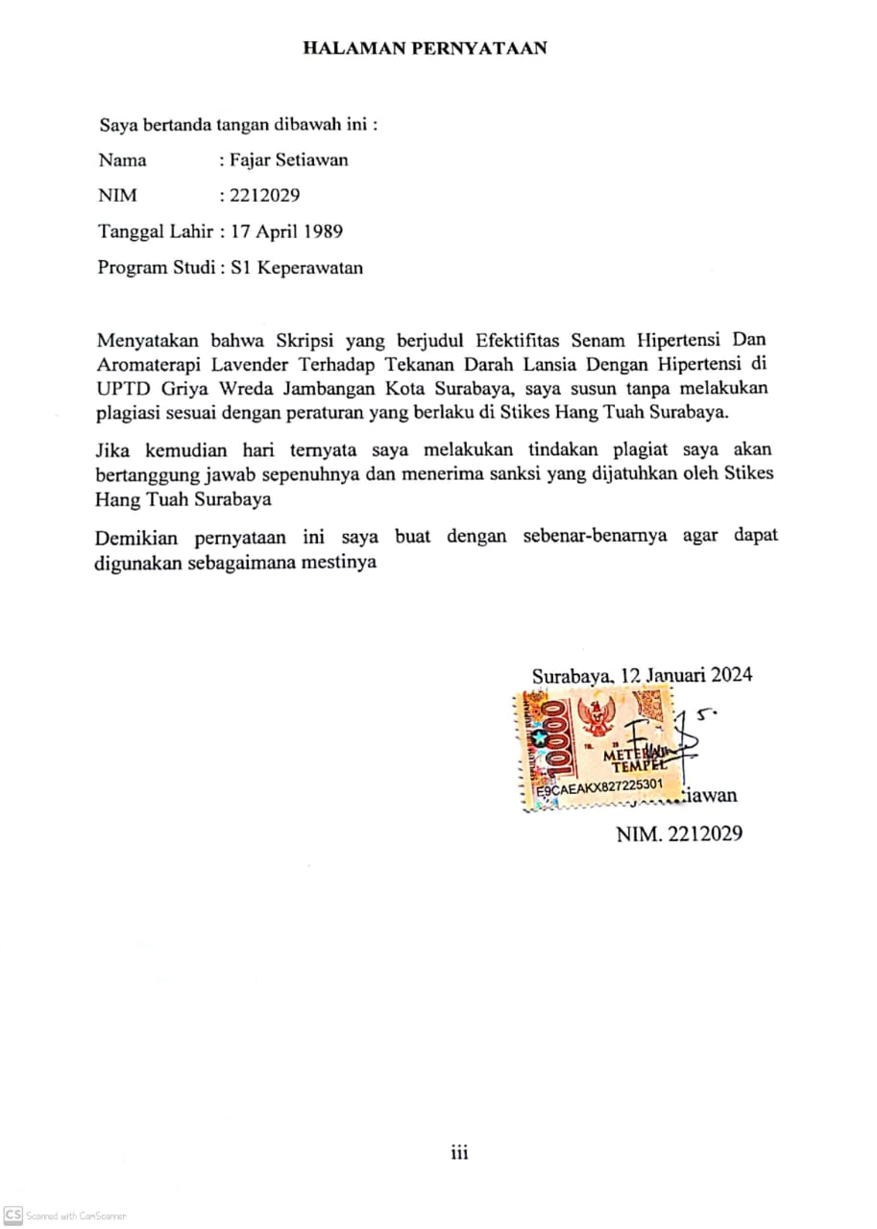

HALAMAN PERNYATAAN

Saya bertanda tangan dibawah ini :
Nama : Fajar Setiawan
NIM : 2212029
Tanggal Lahir : 17 April 1989
Program Studi : S1 Keperawatan

Menyatakan bahwa Skripsi yang berjudul Efektifitas Senam Hipertensi Dan Aromaterapi Lavender Terhadap Tekanan Darah Lansia Dengan Hipertensi di UPTD Griya Wreda Jambangan Kota Surabaya, saya susun tanpa melakukan plagiasi sesuai dengan peraturan yang berlaku di Stikes Hang Tuah Surabaya.
Jika kemudian hari ternyata saya melakukan tindakan plagiat saya akan bertanggung jawab sepenuhnya dan menerima sanksi yang dijatuhkan oleh Stikes Hang Tuah Surabaya
Demikian pernyataan ini saya buat dengan sebenar-benarnya agar dapat digunakan sebagaimana mestinya

Surabaya, 12 Januari 2024

Fajar Setiawan
NIM. 2212029

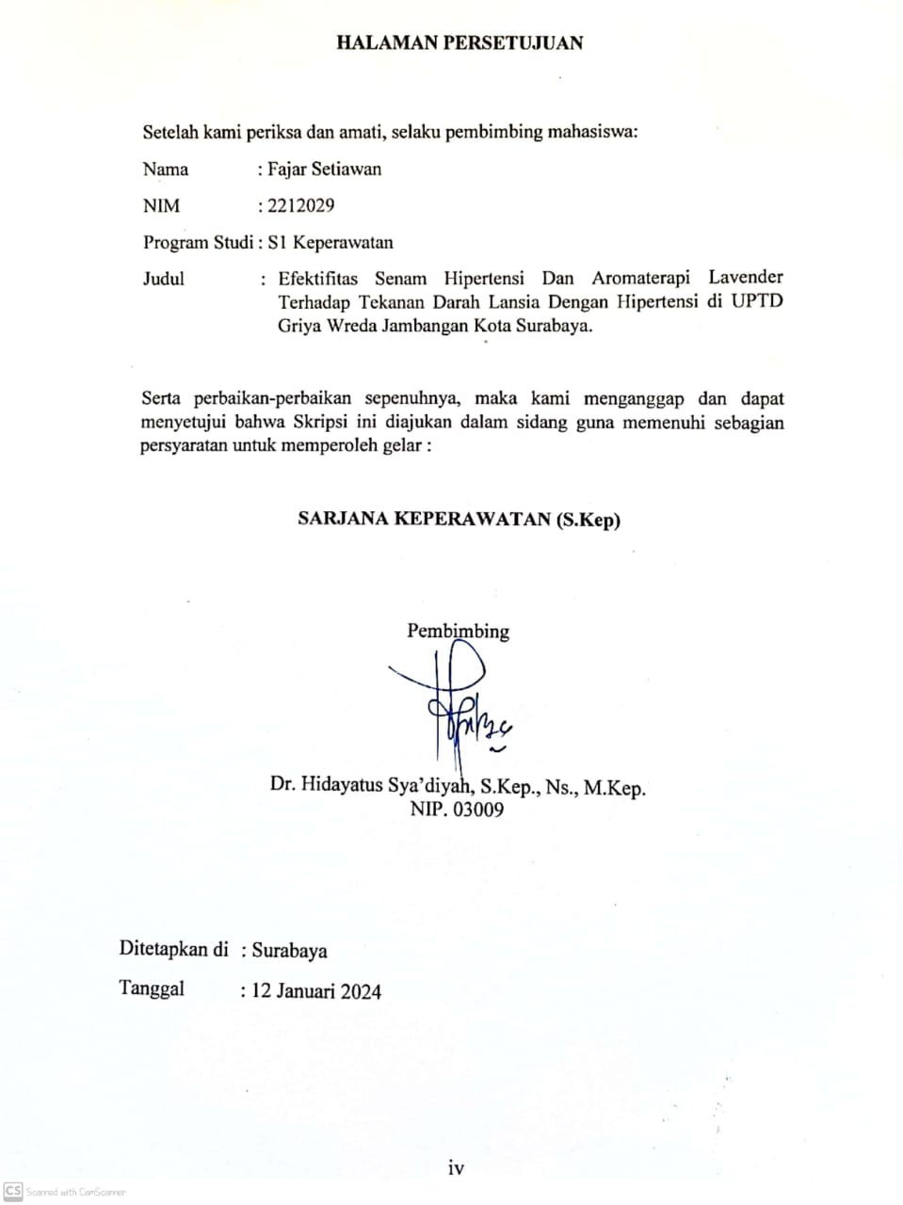

HALAMAN PERSETUJUAN

Setelah kami periksa dan amati, selaku pembimbing mahasiswa:
Nama : Fajar Setiawan
NIM : 2212029
Program Studi : S1 Keperawatan
Judul : Efektifitas Senam Hipertensi Dan Aromaterapi Lavender Terhadap Tekanan Darah Lansia Dengan Hipertensi di UPTD Griya Wreda Jambangan Kota Surabaya.

Serta perbaikan-perbaikan sepenuhnya, maka kami menganggap dan dapat menyetujui bahwa Skripsi ini diajukan dalam sidang guna memenuhi sebagian persyaratan untuk memperoleh gelar :

SARJANA KEPERAWATAN (S.Kep)

Pembimbing

Dr. Hidayatus Sya’diyah, S.Kep., Ns., M.Kep.
NIP. 03009

Ditetapkan di : Surabaya
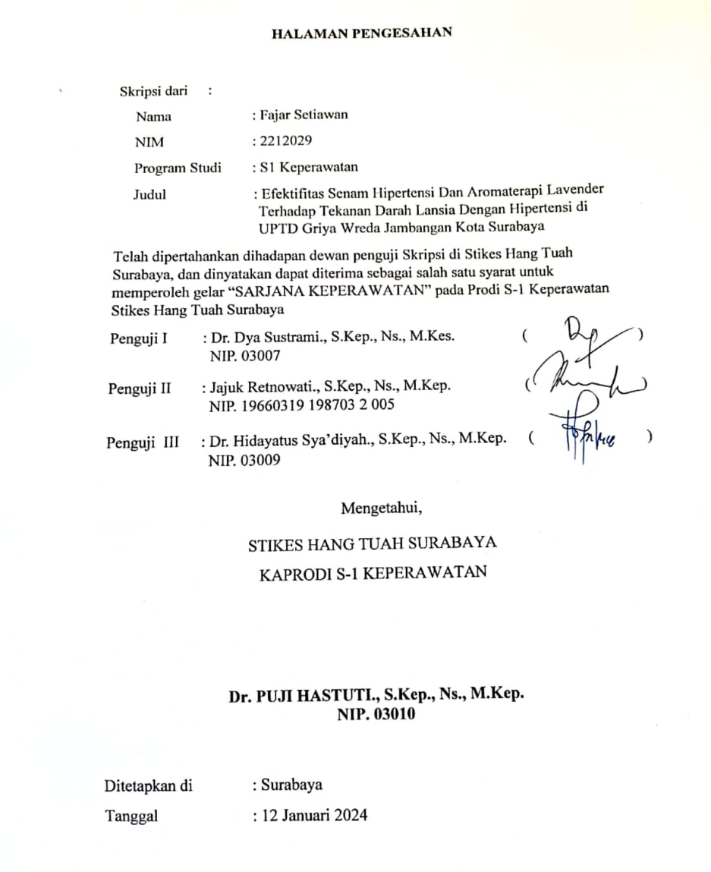

HALAMAN PENGESAHAN

Skripsi dari :
Nama : Fajar Setiawan
NIM : 2212029
Program Studi : S1 Keperawatan
Judul : Efektifitas Senam Hipertensi Dan Aromaterapi Lavender Terhadap Tekanan Darah Lansia Dengan Hipertensi di UPTD Griya Wreda Jambangan Kota Surabaya
Telah dipertahankan dihadapan dewan penguji Skripsi di Stikes Hang Tuah Surabaya, dan dinyatakan dapat diterima sebagai salah satu syarat untuk memperoleh gelar “SARJANA KEPERAWATAN” pada Prodi S-1 Keperawatan Stikes Hang Tuah Surabaya
Penguji I | : Dr. Dya Sustrami., S.Kep., Ns., M.Kes.  NIP. 03007 | ( )
Penguji II | : Jajuk Retnowati., S.Kep., Ns., M.Kep.  NIP. 19660319 198703 2 005 | ( )
Penguji III | : Dr. Hidayatus Sya’diyah., S.Kep., Ns., M.Kep.  NIP. 03009 | ( )

Mengetahui,
STIKES HANG TUAH SURABAYA
KAPRODI S-1 KEPERAWATAN

Dr. PUJI HASTUTI., S.Kep., Ns., M.Kep.
NIP. 03010

ABSTRAK

Efektifitas Senam Hipertensi Dan Aromaterapi Lavender Terhadap Tekanan Darah Lansia Dengan Hipertensi Di UPTD Griya Wreda Jambangan Kota Surabaya

Hipertensi pada lansia menjadi salah satu faktor yang menurunkan kualitas hidup pada lansia. Hipertensi dapat dicegah komplikasinya dengan penatalaksanaan farmakologis dan non farmakologis seperti senam hipertensi dan pemberian aromaterapi lavender. Tujuan penelitian ini untuk menganalisis efektifitas pemberian senam hipertensi dan aromaterapi lavender terhadap tekanan darah pada penderita hipertensi lansia. Metode penelitian ini menggunakan desain penelitian Pra-Eksperimental dengan menggunakan one-group pra-post test design. Sample penelitian ini sebanyak 14 responden lansia di UPTD Griya Wreda Jambangan Kota Surabaya. Hasil penelitian adalah pemberian intervensi senam hipertensi dan aromaterapi lavender memberikan pengaruh yang signifikan terhadap penurunan tekanan darah lansia dengan hipertensi dengan nilai p value p<0,005 .

Kata kunci : Hipertensi lansia, senam hipertensi, aromaterapi lavender.

KATA PENGANTAR
Segala puji dan syukur peneliti panjatkan kehadirat Allah SWT yang Maha ESA, atas limpahan karunia dan hidayahnya sehingga penulis dapat menyususn skripsi yang berjudul “Efektifitas Senam Hipertensi Dan Aromaterapi Lavender Terhadap Tekanan darah Lansia Dengan Hipertensi di UPTD Griya Wreda Jambangan Kota Surabaya” dapat selesai sesuai waktu yang telah ditentukan.
Skripsi ini disusun sebagai salah satu syarat untuk menyelesaikan pendidikan di Program Studi S-1 Keperawatan Sekolah Tinggi Ilmu Kesehatan Hang Tuah Surabaya. Skripsi ini disusun dengan memanfaatkan berbagai literatur serta mendapatkan banyak pengarahan dan bantuan dari berbagai pihak, penulis menyadari tentang segala keterbatasan kemampuan dan pemanfaatan literatur, sehingga skripsi ini dibuat dengan sangat sederhana baik dari segi sistematika maupun isinya jauh dari sempurna.
Dalam kesempatan ini, perkenankan peneliti menyampaikan rasa terimakasih, rasa hormat dan penghargaan kepada :
1. Dr. A.V. Sri Suhardiningsih, S.Kp., M.Kes. selaku Ketua Stikes Hang Tuah Surabaya atas kesempatan dan fasilitas yang diberikan kepada peneliti untuk menjadi mahasiswa S-1 Keperawatan.
2. Puket 1, Puket 2 dan Puket 3 Stikes Hang Tuah Surabaya yang telah memberi kesempatan dan fasilitas kepada peneliti untuk mengikuti dan menyelesaiakn program studi S1 Keperawatan
3. Dr. Puji Hastuti., S.Kep., Ns., M.Kep. selaku Kepala Program Studi S-1 Keperawatan Stikes Hang Tuah Surabaya yang telah memberikan kesempatan untuk mengikuti dan menyelesaikan Program Pendidikan S-1 Keperawatan.
4. Dr. Hidayatus Sya’diyah., S.Kep., Ns., M.Kep. selaku pembimbing 1 yang penuh kesabaran dan perhatian memberikan pengarahan dan dorongan moril dalam penyusunan Skripsi ini.
5. Dr. Dya Sustrami., S.Kep., Ns., M.Kes. selaku penguji 1 terima kasih atas segala arahannya dalam pembuatan Skripsi ini.
6. Ibu Jajuk Retnowati., S.Kep., Ns., M.Kep. selaku penguji 2 terima kasih atas segala arahannya dalam pembuatan Skripsi ini .
7. Bapak Didik Dwi Winarno., S.Kep., Ns., M.KKK. Selaku Kepala UPTD Griya Wreda Jambangan Kota Surabaya atas pemberian izin untuk melakukan penelitian di UPTD Griya Wreda Jambangan Kota Surabaya.
8. Orang tua, istri dan keluarga yang senantiasa mendoakan dan memberi semangat setiap hari.
9. Teman-teman RPL Angkatan 1 dan semua pihak yang telah membantu kelancaran dalam penyusunan Skripsi ini yang tidak dapat kami sebut satu persatu.
10. Pihak Panti Wreda dan seluruh responden yang telah memfasilitasi tempat untuk penelitian, serta partisipasinya dalam terselenggaranya penelitian ini.
Semoga budi baik yang telah diberikan kepada peneliti mendapatkan balasan rahmat dari Allah Yang Maha Pemurah. Akhirnya peneliti berharap bahwa Skripsi ini bermanfaat bagi kita semua. Amin Ya Robbal Alamin.

Surabaya, Januari 2024

Penulis

DAFTAR ISI
COVER LUAR i
COVER DALAM ii
HALAMAN PERNYATAAN iii
HALAMAN PERSETUJUAN iv
HALAMAN PENGESAHAN v
HALAMAN ABSTRAK vi
KATA PENGANTAR vii
DAFTAR ISI x
DAFTAR TABEL xii
DAFTAR GAMBAR xiii
DAFTAR LAMPIRAN xiv
BAB 1 PENDAHULUAN 1
1.1 Latar Belakang 1
1.2 Rumusan Masalah 3
1.3 Tujuan Penelitian 4
1.3.1 Tujuan Umum 4
1.3.2 Tujuan Khusus 4
1.4 Manfaat Penelitian 4
1.4.1 Teoritis 4
1.4.2 Praktek 4
BAB 2 TINJAUAN PUSTAKA 6
2.1 Konsep Lansia 6
2.1.1 Pengertian 6
2.1.2 Proses menua ...7
2.2. Konsep Hipertensi ..8
2.2.1 Pengertian Hipertensi 8
2.2.2 Klasifikasi Hipertensi 9
2.2.3 Faktor – Faktor Risiko Hipertensi 9
2.2.4 Komplikasi Hipertensi 12
2.2.5 Penatalaksanaan Hipertensi 12
2.3 Konsep Senam Hipertensi 15
2.3.1 Pengertian senam hipertensi 15
2.3.2 Manfaat Senam Hipertensi 16
2.3.3 Pelaksanaan Senam Hipertensi 16
2.3.4 Mekanisme kerja Senam Hipertensi 17
2.4 Konsep Aromaterapi 18
2.4.1 Pengertian Aromaterapi 18
2.4.2 Aromaterapi lavender 18
2.4.3 Mekanisme Pengaruh Aromaterapi Lavender Terhadap Hipertensi 19
2.5 Konsep teori keperawatan Model Callista Roy 20
2.6 Hubungan Antar Konsep 28
2.7 Literatur Review 30
BAB 3 KERANGKA KONSEPTUAL DAN HIPOTESIS PENELITIAN 33
3.1 Kerangka Konseptual 33
3.2 Hipotesis 34
BAB 4 METODE PENELITIAN 35
4.1 Desain Penelitian 35
4.2 Kerangka Kerja 36
4.3 Waktu dan Tempat Penelitian 37
4.4 Populasi, Sampel, dan Sampling Desain 37
4.4.1 Populasi Penelitian 37
4.4.2 Sampel Penelitian 37
4.4.3 Besar Sampel 38
4.4.4 Teknik Sampling 38
4.5 Identifikasi Variabel 39
4.6 Definisi Operasional 39
4.7 Pengumpulan, Pengolahan, dan Analisis Data 40
4.7.1 Instrumen Pengumpulan Data 40
4.7.2 Analisis Data 43
4.8. Etika Penelitian 44
BAB 5 HASIL DAN PEMBAHASAN 46
5.1 Hasil Penelitian 46
5.1.1 Gambaran Umum Tempat Penelitian 46
5.1.2 Data Umum Subjek Penelitian 48
5.1.3 Data Khusus Tekanan Darah Hasil Penelitian. 50
5.2 Pembahasan 53
5.2.1 Tekanan Darah Sebelum Intervensi 53
5.2.2 Tekanan Darah Setelah Intervensi 55
5.2.3 Efektifitas Senam Hipertensi dan Aromaterapi Lavender Terhadap Penurunan Tekanan Darah Lansia 60
5.3 Keterbatasan 62
BAB 6 PENUTUP 64
6.1 Kesimpulan 64
6.2 Saran 64
DAFTAR PUSTAKA 65
DAFTAR LAMPIRAN 70

DAFTAR TABEL

Tabel 2. 1 Klasifikasi Tekanan Darah pada Usia Dewasa Kategori Sistolik Diastolik 9
Tabel 2. 2 Literatur Review Penelitian 31
Tabel 4. 1 Desain penelitian efektifitas pemberian senam hipertensi dan aromaterapi lavender terhadap tekanan darah penderita hipertensi lansia di UPTD Griya Wreda Jambangan Kota Surabaya 35
Tabel 4. 2 Definisi operasional efektifitas pemberian senam hipertensi dan aromaterapi lavender terhadap tekanan darah penderita hipertensi lansia di UPTD Griya Wreda Jambangan Kota Surabaya 39
Tabel 5. 1 Distribusi Karakteristik Responden Berdasarkan Jenis Kelamin di UPTD Griya Wreda Jambangan yang di Kalijudan Surabaya pada tanggal 20 November – 4 Desember 2023 (n=14). 45
Tabel 5. 2 Distribusi Karakteristik Responden Berdasarkan Usia di UPTD Griya Wreda Jambangan yang di Kalijudan Surabaya pada tanggal 20 November – 4 Desember 2023 (n=14). 45
Tabel 5. 3 Distribusi Karakteristik Agama Responden di UPTD Griya Wreda Jambangan yang di Kalijudan Surabaya Penelitian pada tanggal 20 November – 4 Desember 2023 (n=14). 46
Tabel 5. 4 Distribusi Karakteristik Responden Berdasarkan Pendidikan di UPTD Griya Wreda Jambangan yang di Kalijudan Surabaya Penelitian pada tanggal 20 November - 4 Desember 2023 (n=14) 46
Tabel 5. 5 Rerata Tekanan Darah Pre Perlakuan di UPTD Griya Wreda Jambangan yang di Kalijudan Surabaya Penelitian pada tanggal 20 November - 4 Desember 2023 . 49
Tabel 5. 6 Rerata Tekanan Darah Post Perlakuan di UPTD Griya Wreda Jambangan yang di Kalijudan Surabaya Penelitian Pada Tanggal 20 November - 4 Desember 2023 47
Tabel 5. 7 Efektifitas Senam Hipertensi dan Aromaterapi Lavender Terhadap Tekanan Darah Lansia dengan Hipertensi di UPTD Griya Wreda Jambangan yang di Kalijudan Surabaya Penelitian pada tanggal 20 November - 4 Desember 2023 . 49

DAFTAR GAMBAR
Gambar 2. 1 Model Konseptual Calista Roy “Manusia sebagai Sistem Adaptasi” 27
Gambar 3. 1 Kerangka konseptual penelitian efektifitas pemberian senam hipertensi dan aromaterapi lavender terhadap tekanan darah penderita hipertensi lansia di UPTD Griya Wreda Jambangan yang di Kalijudan Kota Surabaya. 33
Gambar 4. 1 Kerangka kerja efektifitas pemberian senam hipertensi dan aromaterapi lavender terhadap tekanan darah penderita hipertensi lansia di UPTD Griya Wreda Jambangan yang di Kalijudan Kota Surabaya 36

DAFTAR LAMPIRAN
LAMPIRAN 1 Curriculum Vitae 70
LAMPIRAN 2 Motto dan Persembahan 71
LAMPIRAN 3 Surat Perizinan Dari Institusi 72
LAMPIRAN 4 Lembar Permintaan Menjadi Responden 77
LAMPIRAN 5 Lembar Persetujuan Menjadi Responden 78
LAMPIRAN 6 Kuesioner Data Demografi 79
LAMPIRAN 7 SPO Senam Hipertensi 80
LAMPIRAN 8 SPO Pemberian Aromaterapi Lavender 82
LAMPIRAN 9 SPO Pengukuran Tekanan Darah 83
LAMPIRAN 10 Lembar Observasi 85
LAMPIRAN 11 Data Penelitian Dan Hasil Uji Statistik SPSS 86
LAMPIRAN 12 Foto Kegiatan Penelitian 92

BAB 1

PENDAHULUAN

1.1 Latar Belakang
Lansia menurut Undang-Undang Nomor 13 Tahun 1998 merupakan seseorang yang mencapai usia 60 tahun keatas, mengalami kemunduran fisik, mental, dan sosial secara bertahap salah satunya adalah hipertensi (Emmelia, 2017). Hipertensi pada lansia menjadi salah satu faktor yang menurunkan kualitas hidup pada lansia (WHO, 2013). Hipertensi pada lansia berpotensi menyebabkan penyakit komplikasi seperti stroke, gangguan jantung, dan penyakit ginjal (Rizka, 2020). Menurut pengamatan peneliti lansia di UPTD Griya Wreda Jambangan yang di Kalijudan banyak mengalami keluhan sakit kepala, kaku kuduk dan kelelahan.
Data World Health Organization (WHO) mengungkapkan bahwa angka kejadian hipertensi di ASEAN mencapai 1,13 miliar kasus atau 25% dari total penduduk (WHO, 2019). Riskesdas (2018) membuktikan bahwa prevalensi hipertensi sebesar 34,11%. Surabaya merupakan kota dengan penduduk hipertensi terbesar di Jawa Timur yaitu sebanyak 313.960 penduduk. Prevalensi hipertensi dengan diagnosis dokter sebanyak 62,63 % berusia 55-75 tahun (RISKESDAS, 2018). Hasil studi pendahuluan di UPTD Griya Wreda Jambangan yang di Kalijudan terdapat 30 penghuni UPTD Griya Wreda Jambangan yang di Kalijudan Kota Surabaya dan sebanyak 15 orang menderita hipertensi.
Hipertensi dapat terjadi akibat beberapa faktor risiko yaitu riwayat keluarga, kebiasaan hidup yang kurang baik, pola diet yang kurang baik dan kualitas tidur yang kurang baik. Kualitas tidur yang kurang baik akan lebih banyak memicu aktivitas system saraf simpatik dan menimbulkan stressor fisik dan psikologis. Gaya hidup merupakan salah satu faktor resiko penting timbulnya hipertensi pada seseorang termasuk usia muda. Gaya hidup tidak sehat, antara lain merokok, kurang olahraga, mengkosumsi makanan yang kurang bergizi, dan stress. Selain gaya hidup, tingkat stress diduga pengaruh terhadap peningkatan tekanan darah. Seseorang yang mengalami stress menyebabkan katekolamin didalam tubuh akan meningkat sehingga mempengaruhi mekanisme aktifitas saraf simpatis, dan terjadi peningkatan syaraf simpatis, ketika syaraf meningkat maka akan terjadi peningkatan kontrakstilitas otot jantung sehingga menyebabkan curah jantung meningkat, keadaan inilah yang cenderung menjadi faktor pencetus hipertensi (Khotimah, 2013). Hipertensi dapat menimbulkan kerusakan organ tubuh, baik secara langsung maupun tidak langsung. Dampak dari hipertensi adalah kualitas hidup yang semakin rendah dan kemungkinan terburuknya adalah kematian akibat komplikasi hipertensi (Amroini, 2023). Dampak dari hipertensi yaitu stroke, arthritis, penyakit ginjal, penyakit jantung, gangguan saraf sehingga membutuhkan upaya yang baik farmakologis maupun non farmakologi (Suparti & Handayani, 2018).
Penatalaksanaan non farmakologis yang dapat dilakukan adalah terapi relaksasi dan senam hipertensi. Relaksasi dapat meningkatkan aktivitas saraf parasimpatetik, meningkatkan konsentrasi dan pengetahuan seseorang tentang sesuatu yang terjadi dibalik ketegangan otot yang dialami oleh penderita hipertensi. Relaksasi pernafasan dapat dilakukan dengan berbagai cara misalkan menggunakan aromaterapi. Aromaterapi ada berbagai macam, salah satunya adalah aromaterapi lavender (Sulistyarini, 2013; Ubaidillah, 2020). Kelebihan yang dimiliki oleh minyak lavender jika dibandingkan dengan minyak essensial lain adalah kandungan racun yang dimiliki relatif sangat rendah dan jarang mengakibatkan alergi serta merupakan minyak essensial satu dari sedikit minyak yang dapat dipakai dan digunakan secara langsung pada kulit (Wahyuni, 2015). Selain pemberian aroma terapi, terapi nonfarmakologi lainnya adalah senam hipertensi (Rizka, 2020). Senam dapat meningkatkan aktifitas metabolisme tubuh dan merangsang aktifitas kerja jantung serta menguatkan jantung (Moniaga et al., 2013).
Peran perawat dalam pemberian asuhan keperawatan adalah membantu penderita hipertensi untuk mempertahankan tekanan darah pada tingkat normal dan meningkatkan kualitas kesehatannya secara maksimal dengan cara memberi intervensi asuhan keperawatan, sehingga dapat terjadi perbaikan kesehatan. Berdasarkan teori dan masalah yang telah dijelaskan diatas, peneliti ingin mengetahui pengaruh pemberian terapi nonfarmakologi senam hipertensi dan aroma terapi lavender terhadap tekanan darah pada lansia di UPTD Griya Wreda Jambangan yang di Kalijudan Kota Surabaya.

1.2 Rumusan Masalah
Berdasarkan latar belakang diatas maka dapat dirumuskan masalah penelitian yaitu :“ Menganalisis efektifitas senam lansia dan aromaterapi lavender terhadap tekanan darah penderita hipertensi lansia di UPTD Griya Wreda Jambangan yang di Kalijudan Kota Surabaya ’’.

1.3 Tujuan Penelitian

1.3.1 Tujuan Umum
Untuk menganalisis efektifitas pemberian senam hipertensi dan aromaterapi lavender terhadap tekanan darah pada penderita hipertensi lansia.

1.3.2 Tujuan Khusus
- Menganalisis tekanan darah sebelum melakukan senam hipertensi dan aromaterapi lavender pada lansia yang menderita hipertensi.
- Menganalisis tekanan darah sesudah melakukan senam hipertensi dan aromaterapi lavender pada lansia yang menderita hipertensi.
- Menganalisis efektifitas senam lansia dan aromaterapi lavender terhadap tekanan darah pada lansia penderita hipertensi.

1.4 Manfaat Penelitian

1.4.1 Teoritis
Secara teori diketahui bahwa perilaku hidup sehat dapat mencegah setiap penyakit salah satunya adalah pencegahan hipertensi pada lansia, sehingga dengan mengetahui keadaan ini perawat dapat mengambil sikap yang tepat dalam memberikan asuhan keperawatan pada lansia yang menderita hipertensi dipelayanan kesehatan.

1.4.2 Praktek
Adapun manfaat secara praktek yang diharapkan dari penelitian ini adalah :
- Bagi Pelayanan Kesehatan
Hasil penelitian ini diharapkan dapat bermanfaat untuk meningkatkan kualitas pelayanan perawatan dipelayanan kesehatan dan dapat dijadikan masukan dan bahan pertimbangan dalam menentukan kebijakan peraturan di pelayanan kesehatan sebagai upaya peningkatan pelayanan kepada pasien khusus lansia yang menderita hipertensi.
- Bagi Profesi
Hasil penelitian ini dapat sebagai tambahan ilmu bagi profesi keperawatan dalam hal mengetahui perilaku sehat dalam pencegahan hipertensi pada lansia.
- Bagi Klien
Hasil penelitian ini dapat digunakan sebagai bahan informasi kepada klien terkait efektitas senam lansia dan aroma terapi lavender untuk menurunkan tekanan darah pada lansia.
- Bagi Peneliti
Hasil penelitian ini diharapkan bisa dijadikan rujukan serta bahan untuk melakukan penelitian berikutnya, dapat dijadikan sebagai data tambahan, informasi dalam penelitian keperawatan dan untuk pengembangan penelitian pada ruang lingkup yang sama.
- Bagi Peneliti Selanjutnya
Hasil penelitian ini dapat digunakan sebagai bahan referensi dan informasi untuk penelitian lain khususnya penelitian terkait hubungan senam lansia dan aroma terapi lavender dengan tekanan darah.

BAB 2

TINJAUAN PUSTAKA
Bab ini membahas mengenai konsep, landasan teori dan berbagai aspek yang terkait dengan topik penelitian, meliputi 1) Konsep lansia; 2) Konsep hipertensi; 3) Konsep senam hipertensi; 4) Konsep aromaterapi lavender; 5) Model Konsep Keperawatan.

2.1 Konsep Lansia

2.1.1 Pengertian
Lansia adalah seseorang yang telah memasuki usia 60 tahun keatas. Lansia merupakan kelompok umur pada manusia yang telah memasuki tahapan akhir dari fase kehidupannya (Moniaga et al., 2013). Lansia merupakan bagian dari anggota keluarga dan anggota masyarakat yang semakin bertambah jumlahnya sejalan dengan peningkatan usia harapan hidup. Secara global populasi lansia diprediksi terus mengalami peningkatan (WHO, 2013).
Berdasarkan pengertian tersebut dapat disimpulkan bahwa lansia adalah seseorang yang telah berusia >60 tahun, mengalami penurunan kemampuan beradaptasi, dan tidak berdaya untuk memenuhi kebutuhan sehari- hari seorang diri. Lansia akan mengalami penuruna fungsi pada organ tubuhnya akibat dari regenerasi sel yang mulai menurun, sehingga sangat mudah terserang penyakit. Muhith & Siyoto (2016), semakin bertambahnya umur manusia, terjadi proses penuaan secara degeneratif yang akan berdampak pada perubahan diri manusia, pada lansia sistem kardiovaskuler mengalami perubahan seperti arteri yang kehilangan elastisitasnya, hal ini dapat menyebabkan peningkatan nadi dan tekanan sistolik darah. Tekanan darah yang fisiologis mungkin benar-benar merupakan tanda penuaan yang normal. Penyakit yang sering dialami lanjut usia adalah hipertensi (Sitanggang et al., 2021). Hipertensi menjadi masalah lanjut usia yang paling sering ditemukan dan menjadi faktor utama stroke dan penyakit jantung koroner. Lebih dari separuh kematian di atas usia 60 tahun disebabkan oleh penyakit jantung (Taruna, 2021).
2.1.2 Proses Menua
Menurut Constantanides dalam Muhith (2016) menjelaskan penuaan (proses terjadinya tua) merupakan proses penurunan secara perlahan akan kemampuan jaringan untuk memperbaiki atau mengganti serta mempertahankan fungsi normalnya sehingga tidak dapat bertahan apabila terjadi infeksi dan memperbaiki kerusakan yang diderita. Seiring dengan proses tersebut, maka tubuh
akan mengalami berbagai masalah kesehatan yang disebut sebagai penyakit degeneratif.
Menurut Mujahidullah (2018), proses penuaan atau aging procec merupakan suatu proses perubahan biologi yang tidak dapat dihindari dan akan dialami oleh setiap manusia. Proses ini dimulai sejak seseorang mencapai usia dewasa. Sebenarnya tidak ada batasan pasti usia berapa kondisi kesehatan seseorang akan menurun. Setiap manusia memiliki fungsi fisiologis alat tubuh yang berbeda-beda, baik dalam hal pencapaian puncak fungsi maupun proses penurunanannya. Ketika fungsi fisiologis tubuh telah mencapai puncak, fungsi tubuh tersebut akan berada dalam kondisi stabil hingga beberapa saat, kemudian menurun secara perlahan sesuai dengan bertambahnya usia.

2.2. Konsep Hipertensi

2.2.1. Pengertian Hipertensi
Hipertensi adalah suatu keadaan dimana seseorang mengalami peningkatan tekanan darah diatas normal yang mengakibatkan peningkatan angka kesakitan (morbiditas) dan angka kematian (mortilitas). Tekanan darah dikatakan hipertensi apabila tekanan darah 140/90 mmHg (Triyanto, 2014). Hipertensi merupakan suatu keadaan tubuh manusia yang mempunyai tekanan darah sistolik lebih dari atau sama dengan 140 mmHg dan tekanan darah diastolik lebih dari atau sama dengan 90 mmHg. Batas atas tekanan darah yang tergolong dalam rentang normal adalah 140/90 mmHg sedangkan jika tekanan darah sama dengan atau diatas 160/95 mmHg dinyatakan sebagai hipertensi (Harahap & Siringoringo, 2016). Hipertensi adalah umumnya tanpa gejala yang spesifik namun, tekanan darah yang tinggi di dalam arteri menyebabkan meningkatnya risiko terhadap stroke, gagal jantung, serangan jantung, dan kerusakan ginjal (WHO, 2019).
Berdasarkan beberapa pengertian di atas hipertensi merupakan keadaan meningkatnya tekanan darah sistolik diatas batas normal yaitu lebih dari 140 mmHg dan tekanan diastolik lebih dari 90 mmHg. Hipertensi juga merupakan keadaan dimana seseorang mengalami peningkatan tekanan darah diatas normal yang mengakibatkan peningkatan angka kesakitan (morbiditas) dan angka kematian (mortilitas). Dalam penelitian ini peneliti menggunakan batasan hipertensi sistolik yaitu lebih besar 140 mmHg atau hipertensi diastolik lebih besar 90 mmHg.

2.2.2. Klasifikasi Hipertensi
Klasifikasi hipertensi menurut WHO sebagai berikut :
Tabel 2. 1 Klasifikasi Tekanan Darah pada Usia Dewasa Kategori Sistolik Diastolik
Kategori | Sistolik (mmHg) | Diastolik (mmHg)
Normal | 120 – 130 | 80-85
Pre hipertensi | 130 – 139 | 85-90
Hipertensi stadium 1 | 140 – 159 | 90 – 99
Hipertensi stadium 2 | 160 – 179 | 100 – 109
Hipertensi stadium 3 | >180 | >110
Sumber: Sustrani,et al., 2005
Klasifikasi tekanan darah tinggi sebagai berikut :
- Tekanan darah normal, yakni jika sistolik kurang atau sama dengan 140 dan diastolik kurang atau sama dengan 90 mmHg.
- Tekanan darah perbatasan, yakin sistolik 141-149 dan diastolik 91- 94 mmHg. Tekanan darah tinggi atau hipertensi, yakni jika sistolik lebih besar atau sama dengan 160 mmHg dan diastolik lebih besar atau sama dengan 95 mmHg.

2.2.3. Faktor – Faktor Risiko Hipertensi
Hipertensi dapat dipicu oleh berbagai faktor. faktor-faktor yang memiliki potensi menimbulkan masalah atau kerugian kesehatan biasa disebut dengan faktor risiko. Pada kejadian hipertensi, faktor risiko dibagi menjadi dua kelompok yaitu faktor risiko yang tidak dapat dikontrol dan faktor risiko yang dapat dikontrol (PERKI, 2015).
- Faktor Yang Dapat Dikontrol
Faktor penyebab hipertensi yang dapat dikontrol pada umumnya berkaitan dengan gaya hidup dan pola makan, faktor- faktornya adalah sebagai berikut:
      - Kegemukan (Obesitas)
Orang yang kegemukan mudah terkena hipetensi, wanita yang sangat gemuk pada usia 30 tahun mempunyai resiko terserang resiko 7 kali lipat dibandingkan dengan wanita langsing pada usia yang sama (Agustina et al., 2014). Curah jantung dan sirkulasi volume darah penderita hipertensi yang obesitas lebih tinggi dari penderita hipertensi yang tidak mengalami obesitas. Belum diketahui secara pasti hubungan hipertensi dengn obesitas, namun terbukti bahwa daya pompa jantung dan sirkulasi volume darah penderita obesitas dengan hipertensi lebih tinggi disbanding penderita hipertensi dengan berat badan normal (Rahayu et al., 2020).
      - Kurang Olahraga
Orang yang kurang aktif melakukan olahraga pada umumnya cenderung mengalami kegemukan dan akan menaikan tekanan darah, dengan olahraga kita dapat meningkatkan kerja jantung dan darah bisa dipompa dengan baik keseluruh tubuh (Rahmayani, 2019; Sundari & Bangsawan, 2015).
      - Konsumsi Garam Berlebih
Sebagian masyarakat kita sering menghubungkan antara konsumsi darah berlebih dengan kemungkinan menghidap hipertensi garam merupakan hal yang sangat penting pada mekanisme timbulnya hipertensi (Sundari & Bangsawan, 2015).

      - Merokok Dan Mengkonsumsi Alkohol
Nikotin yang terdapat pada rokok sangat membahayakan kesehatan, selain dapat meningkatkan penggumpalan darah dalam pembuluh darah, nikotin dapat menyebabkan pengapuran pada dinding pembuluh darah (Rahayu et al., 2020; Rahmayani, 2019).
      - Stress
Stres dapat meniongkatkan tekanan darah untuk sementara, jika kekuatan, tegang atau dikejar masalah maka tekanan darah dapat meningkat (Rahmayani, 2019.
- Faktor-Faktor Yang Tidak Dapat Dikontrol
  - Keturunan (Genetika)
Seseorang yang mempunyai orang tua yang salah satunya menderita hipertensi maka orang tersebut mempunyai resiko lebih besar untuk terkena hipertensi dari pada orang yang kedua orang tuanya normal, namun demikian, bukan berarti bahwa semua yang mempunyi keturunan hipertensi pasti akan menderita hipertensi (Hidayati, 2020).
  - Jenis Kelamin
Pria lebih beresiko terserang hipertensi dengan wanita, hal ini disebabkan oleh pria banyak mempunyai factor yang mendorong terjadinya hipertensi yaitu: kelelahan, perasaan kurang nyaman terhadap pekerjaan, pengangguran dan makan tidak terkontrol (Rahmiati et al., 2020).
  - Usia
Semakin bertambahnya usia, kemungkinan seseorang menderita hipertensi juga semakin besar (Murniasih, 2019). Penyakit hipertensi merupakan penyakit yang timbul akibatadanya interaksi dari beberapa faktor resiko terhadap timbulnya hipertensi (Agustina et al., 2014).
    - Komplikasi Hipertensi
Beberapa komplikasi yang dapat ditimbulkan hipertensi menurut Musakkar & Tanwir (2020) yaitu:
- Pada mata terjadi penyempitan pembuluh darah pada mata karena penumpukan kolesterol yang dapat mengakibatkan retinopati, dan pandangan mata kabur.
- Pada jantung jika terjadi vasokontriksi vaskuler pada jantung yang lama dapat menyebabkan sakit lemah pada jantung, sehingga timbul rasa sakit dan bahkan menyebabkan kematian yang mendadak.
- Pada ginjal suplai darah vaskuler pada ginjal turun menyebabkan terjadi penumpukan produk sampah yang berlebihan dan bisa menyebabkan sakit pada ginjal (Musakkar & Djawar, 2020).
    - Penatalaksanaan Hipertensi
Susyanti dalam Rahayu et al (2020) menyatakan bahwa pengobatan hipertensi dibagi menjadi dua yaitu:
- Farmakologi
Terapi farmakologi antihipertensi diberikan berdasarkan pertimbangan berat ringannya derajat hipertensi. Terdapat berbagai beberapa golongan obat yang digunakan dalam terapi antihipertensi, yaitu: diuretik, β-bloker, ACE inhibitor, Angiotensin Reseptor Blocker (ARB), Calcium Channel Blocker (CCB), vasodilator dan golongan antihipertensi lain yang penggunaannya lebih jarang dibandingkan golongan obat yang disebutkan.
- Non-Farmakologi
Penatalaksanaan nonfarmakologi bisa dilakukan dengan cara memodifikasi gaya hidup diantaranya:
- Senam
Senam adalah serangkaian gerak nada yang teratur dan terarah serta terencana yang diikuti oleh orang lanjut usia dalam bentuk latihan fisik yang berpengaruh terhadap kemampuan fisik lansia (Rahmiati et al., 2020). Pada umumnya semua tahapan senam sama- sama mempunyai 3 gerakan utama yaitu pemanasan, latihan inti, dan pendinginan (Kristiani et al., 2018).
Target latihan untuk perbaikan kebugaran lansia yaitu berkisar 60-70 % dari denyut jantung maksimal. Denyut nadi latihan yang disarankan adalah 93-108 per menit. Latihan pada takaran ini dilakukan sebanyak 1-3 kali seminggu. Latihan satu atau dua kali seminggu lebih baik dari pada tidak latihan sama sekali, sedangkan latihan tiga kali seminggu memberi lonjakan perbaikan yang cukup berarti. Durasi yang ideal adalah 30-45 menit dengan intensitas gerak ringan-sedang (Anjani, 2020).
- Relaksasi
Terapi relaksasi nafas mampu menurunkan tekanan darah, relaksasi adalah suatu prosedur dan teknik yang bertujuan untuk mengurangi ketegangan dan kecemasan, dengan cara melatih pasien agar mampu dengan sengaja membuat relaksasi otot-otot tubuh setiap saat, sesuai dengan keinginan. Relaksasi pernafasan dapat dilakukan dengan berbagai cara misalkan menggunakan aromaterapi. Aromaterapi ada berbagai macam, salah satunya adalah aromaterapi lavender (Sulistyarini, 2013; Ubaidillah, 2020).
- Diet Hipertensi
Diet adalah salah satu cara untuk mengatasi hipertensi tanpa efek samping yang serius, karena metode pengendaliannya yang lebih alami, jika dibandingkan dengan obat penurun tekanan darah yang dapat membuat pasiennya menjadi tergantung seterusnya pada obat tersebut (Sustrani, 2005).
  - Diet Rendah Garam Diet rendah garam bertujuan untuk membantu menghilangkan retensi garam atau air dalam jaringan tubuh dan menurunkan tekanan darah pada pasien hipertensi (Almatsier, 2005). WHO menganjurkan pembatasan konsumsi garam dapur hingga 6 gram sehari (ekuivalen dengan 2400 mg natrium).
  - Diet tinggi serat bertujuan untuk memberi makanan sesuai kebutuhan gizi yang tinggi serat sehingga dapat merangsang peristaltik usus agar defaksi berjalan normal. Makanan tinggi serat alami lebih aman dan mengandung zat gizi tinggi serta lebih murah. WHO menganjurkan asupan serat 25 – 30 g/hari. Diet serat tinggi menimbulkan rasa kenyang dan menunda rasa lapar (Marbun et al., 2020; Widyaningrum, 2012).
  - Diet rendah energi dan lemak adalah diet yang kandungan energi dan lemaknya dibawah kebutuhan normal, cukup vitamin dan mineral, serta banyak nmengandung serat yang bermanfaat untuk menurunkan berat badan. Diet ini ditujukan untuk menurunkan berat badan yang pengurangaanya dilakukan secara bertahap dengan mempertimbangkan kebiasaan makanan dari segi kualitas maupun kuantitas. Lemak sedang (20-25%) yang berasal dari makanan yang mengandung lemak tidak jenuh ganda yang kadarnya tinggi. Karbohidrat rendah (55-65% dari kebutuhan energi total) yang berasal dari makanan sumber karboidrat kompleks untuk memberikan rasa kenyang dan mencegah konstipasi. Sebagai alternatif, bisa digunakan gula buatan sebagai pengganti gula sederhana (Almatsier, 2005; Marbun et al., 2020).
  - Konsep Senam Hipertensi

2.3.1. Pengertian senam hipertensi
Senam hipertensi adalah salah satu cara pemeliharaan kesegaran jasmani atau latihan fisik untuk mengurangi berat badan dan mengelola stress sehingga dapat meningkatan aktivitas metabolisme tubuh serta dapat merangsang ativitas kerja jantung dan dapat menguatkan jantung (Sianipar & Putri, 2018). Olahraga secara teratur seperti aktivitas fisik senam pada lansia mampu mencegah atau memperlambat terkikisnya fungsional organ pada seseorang. Selain itu, olahraga atau aktivitas fisik seperti senam mampu mengeliminasi berbagai macam resiko penyakit seperti diabetes melitus, hipertensi, kecelakaan dan penyakit arteri koroner (Moniaga et al., 2013). Aktifitas fisik seperti senam membantu tubuh menjadi tetap segar dan tetap bugar hal ini terjadi karena dalam gerakan senam mampu melatih dan membantu tulang tetap kuat, mengoptimalkan kerja jantung serta membantu menghilangkan radikal bebas yang berada di dalam tubuh (Sulastri, 2015; Widiyanti & Atikah, 2010).

2.3.2. Manfaat Senam Hipertensi
Menurut (Maryam et al., 2008) manfaat melakukan senam secara teratur dan benar dalam jangka waktu yang cukup adalah sebagai berikut :
    - Mempertahankan atau meningkatkan taraf kesegaran jasmani yang baik.
    - Memperlambat proses degenerasi karena perubahan usia
    - Daya tahan tubuh meningkat
    - Meningkatkan kesehatan mental, mengurangi stress juga ketegangan
    - Memberikan rangsangan bagi saraf-saraf yang lemah

2.3.3. Pelaksanaan Senam Hipertensi
Pada umumnya semua tahapan senam sama- sama mempunyai 3 gerakan utama yaitu pemanasan, latihan inti, dan pendinginan, sebagai berikut:
- Pemanasan sangat penting dilakukan sebelum latihan. Pemanasan bertujuan menyiapkan fungsi organ tubuh agar mampu menerima pembebanan yang lebih berat pada saat latihan sebenarnya. Gerakan umum pada pemanasan (yang dilibatkan sebanyak-banyaknya otot dan sendi) dilakukan secara lambat dan hati-hati. Dilakukan bersama dengan peregangan (stretching). Lamanya kira-kira 8-10 menit. Pada 5 menit terakhir pemanasan dilakukan lebih cepat. Pemanasan dimaksud untuk mengurangi cedera dan mempersiapkan sel-sel tubuh agar dapat turut serta dalam proses metabolisme yang meningkat (PERKI, 2015).
- Latihan inti bergantung pada komponen/faktor yang dilatih. Latihan tergantung pada faktor fisik yang paling buruk. Gerakan senam dilakukan berurutan dan disesuaikan juga bisa diiringi dengan musik untuk mencocokkan setiap ketukan geraka senam dan lebih rileks (Hariyanti, 2020).
- Pendinginan bertujuan mengembalikan kondisi tubuh seperti sebelum berlatih dengan melakukan serangkaian gerakan berupa stretching. Pendinginan dilakukan secara aktif artinya setelah melakukan latihan inti perlu dilakukan gerakan umum yang ringan sampai suhu tubuh kembali normal yang ditandai dengan pulihnya denyut nadi dan terhentinya keringat. Pendinginan dilakukan seperti pemanasan yaitu selama 8-10 menit (Hariyanti, 2020).
    - Mekanisme Kerja Senam Hipertensi
Prinsip yang penting dalam olahraga untuk mereka yang menderita tekanan darah tinggi adalah olahraga ringan lebih dulu seperti jalan kaki atau senam. Berjalan kaki secara teratur sekitar 30-45 menit setiap hari semakin lama jalan dapat dipercepat dapat menurunkan tekanan darah. Olahraga seperti senam mengakibatkan sel dan jaringan yang membutuhkan peningkatan oksigen dan glukosa untuk membentuk ATP. Pembuluh darah mengalami pelebaran (vasodilatasi), serta pembuluh darah yang belum terbuka akan terbuka dan menyebabkan aliran darah ke sel juga jaringan semakin meningkat (Darmojo & Martono, 2006; Putra, 2015).
Senam hipertensi yang terataur dan dilakukan secara terus menrus dapat mengakibatkan katup jantung kembali normal. Katup jantung berangsur membaik, tidak mengalami schlerosis dan penebalan. Selain itu, curah jantung tidak mengalami peningkatan karena adanya kontraksi otot jantun. Hal tersebut mengakibatkan tekanan darah tidak mengalami peningkatan atau mengalami penurunan (Izhar, 2017). Latihan dan olahraga pada lansia dapat mencegah terjadinya kehilangan fungsi dari organ tubuh tersebut. Olahraga yang teratur dapat menurunkan tekanan darah secara signifikan sekitar 5-10 mmHg baik pada sistole maupun diastole (Rahmiati et al., 2020).
  - Konsep Aromaterapi

2.4.1. Pengertian Aromaterapi
Aromaterapi adalah terapi atau pengobatan denan menggukanan wangi-wangian yang berasal dari tumbuh-tumbuhan, bunga, pohon yang digunakan sebagai bahan essensial tanaman untuk tujuan terapeutik (Craig Hospital, 2022; Posadzki et al., 2012). Aromaterapi dalam praktik keperawatan merupakan terapi komplementer yang menggunakan atau melibatkan penggunaan media berupa wewangian dari minyak essensial yang diperoleh dari tumbuhan, dan mampu dikombinasikan dengan minyak campuran obat (base oil) yang dapat dihirup maupun dibalurkan pada kulit (Saraswati, 2019). Aromaterapi juga dapat memberikan sensasi positif sehingga dapat menenangkan diri maupun otak serta stres yang dialami (Safaah et al., 2019).
Jenis-jenis aromaterapi yang biasa digunakan :
- Minyak essensial eucaliptus
- Minyak essensial lavender
- Minyak essensial mawar
- Minyak essensial peppermint
- Minyak essensial chamomile

2.4.2. Aromaterapi lavender
Lavender sering dianggap yang paling bermandaat dari semua minyak astiri. Lavender dapat membantu meringankan rasa nyeri, insomna, juga ketegangan ataupun stres yang dikarenakan kelelahan. Aromaterapi lavender dapat digunakan saat relaksasi juga dapat menambahkan relaks pada tubuh. Aromaterapi lavender juga dapat meningkatkan daya tahan tubuh (Putra, 2015). Cara kerja aromaterapi lavender adalah dengan mempengaruhi sistem limbik yang berada di otak yang merupakan pusat dari memori, emosi maupun suasana hati dan mampu menghasilkan bahan neuro hormon endorfin serta enkefalin yang bersifat menghilangkan rasa nyeri, dan serotonin yang mampu menghilangkan ketegangan atau stres maupun rasa cemas berlebihan (Safaah et al., 2019). Dewi (2018) menuliskan secara farmakologi sifat dari minyak lavender dipengaruhi oleh linalool asetat dan juga sedikit kandungan geraniolnya dalam menimbulkan efek relaksasi.

2.4.3. Mekanisme pengaruh aromaterapi lavender terhadap hipertensi
Aroma minyak esensial apabila dihirup maka molekul yang terdapat pada minyak esensial akan terbawa arus turbulen menuju ke langit-langit hidung. Terdapat bulu-bulu halus pada langit-langit hidung yang menjulur dari sel-sel reseptor kedalam saluran hidung. Pada saat minyak tertahan di bulu-bulu ini, impuls akan ditransmisikan melalui bulbuls olfaktorius dan traktus olfaktorius kedalam sistem limbik. Sistem ini menjadi pemicu emosional dan memori yang melalui hipotalamus bekerja untuk memancarkan atau menjadi regulator yang menyebabkan pesan akan dikirim ke bagian otak yang lain maupun bagian tubuh lainnya. Pesan yang didapat akan berubah menjadi kerja sehingga akan terjadi pelepasan zat-zat neurokimia yang memiliki sifat euforik, relaksan sedatif atau stimulan menurut keperluan tubuh (Dewi, 2018). Rangsangan yang terjadi pada sistem neuroendokrin hipotalamus secara tidak langsung sebagai pengatur reaksi dari stres serta menghasilkan CRF (coticitropin releasing factor). CRF memiliki fungsi merangsang kelenjar pituitari untuk memproduksi ACTH (adreno cortico tropin hormone). ACTH selanjutnya akan menstimulasi produksi endorfin maupun enkefalin yang akan memberi efek analgesik natural dengan menurunkan produksi kortisol dan hormon stres lainnya (Safaah et al., 2019). Penurunan tingkat stres tersebut dapat memicu cara kerja jantung sehingga mengakibatkan tekanan darah turun dan stabil.
Cara kerja atau mekanisme aromaterapi pada tubuh seseorang berlangsung melewati sistem sirkulasi dan sisem penciuman pada tubuh seseorang. Wewangian atau aroma dapat mempengaruhi berbagai macam kondisi psikis, daya ingat maupun emosi seseorang. Sarana komunikasi alamiah pada seseorang yang dimiliki oleh seseorang antara lain adalah yang terjadi pada organ penciuman, dimana hanya terdapat 8 molekul pemicu impuls elektrik yang terjadi di ujung saraf. Terdapat setidaknya 40 ujung saraf yang dirangsang oleh seseorang sebelum dia sadar aroma atau bau apa yang diciumnya. Bau adalah salah satu molekul yang mudah mengalami penguapan ke udara lalu masuk ke rongga hidung melalui cara dihirup sehingga terjadi proses perekaman atau penyimpanan oleh otak sebagai proses penciuman (Safaah et al., 2019).

2.5. Konsep teori keperawatan Model Callista Roy
Teori Calista Roy yang dikenal dengan model adaptasi Calista Roy merupakan teori model keperawatan yang menguraikan bagaimana individu mampu meningkatkan kesehatannya dengan cara mempertahankan perilaku secara adaptif serta mampu merubah perilaku yang inefektif. Menurut Roy, adaptasi mengacu pada “suatu proses dan luaran dimana manusia yang berpikir dan merasa, sebagai invidu maupun dalam kelompok, menggunakan kesadaran dan pilihan untuk menciptakan keterpaduan antara manusia dan lingkungan”. Didalam kehidupan manusia pasti selalu berdampingan dengan lingkungan. Lingkungan menjadi hal vital dari setiap kehidupan, maka dari itu manusia tidak bisa dikatakan dapat lepas dari lingkungan sekitar (Asmadi, 2008; Lestari & Ramadhaniyati, 2018).
Roy menjelaskan tujuan dari asuhan keperawatan dari teori yang ia kemukakan adalah suatu peningkatan respon adaptasi ke empat model adaptasi. Keadaan seseorang tidak bisa lepas dari adaptasinya, yaitu apakah seseorang dapat beradaptasi secara positif ataupun negative. Sedangkan pengertian dari klien sendiri adalah suatu kesatuanyang utuh dan mempunyai 4 model adaptasi berdasarkan kebutuhan fisiologis, konsep diri, fungsi peran dan hubungan interdependensi (Lestari & Ramadhaniyati, 2018) . Teori Callista Roy, menjelaskan 4 faktor penting didalamnya antara lain manusia, sehat-sakit, lingkungan dan keperawatan yang saling terkait, yaitu (Alligood, 2017):
1. Keperawatan
Keperawatan adalah suatu profesi pelayanan kesehatan yang berpengaruh pada proses kehidupan manusia dan bertujuan untuk meningkatkan kesehatan, dengan cara mempromosikan kesehatan baik untuk individu, keompok dan masyarakat. Sedangkan tujuan dari keperawatan yaitu untuk meningkatkan kemampuan adaptasi individu, kelompok pada ke empat mode adaptif, sehingga berkontribusi pada kesehatan, kualitas hidup, dan meninggal dengan terhormat.

2. Manusia
Roy menjelaskan bahwa manusia adalah sistem yang holistic dan adaptif. Dengan sebuah sistem yang adaptif, manusia digambarkan sebagai makhluk yang paling sempurna dengan satu kesatuan yang utuh dan memiliki bagian-bagian yang berfungsi untuk tujuan masing.masing. Manusia merupakan fokus utama keperawatan, dengan penerimaan pelayanan keperawatan sebagai sistem yang adaptif dengan adanya proses-proses internal lainnya seperti kognator dan regulator untuk mempertahankan fungsi adaptasinya (fisiologis, konsep diri, fungsi peran dan interdependensi).
Teori Calista Roy mengemukakan bahwa manusia sebagai sebuah sistem adaptif yang meliputi:
- Manusia sebagai makhluk biologi, psikologi, dan sosial yang berinteraksi dengan lingkungan secara terus-menerus.
- Manusia menggunakan mekanisme pertahanan untuk mengatasi perubahan-perubahan biopsikososial. Manusia sebagai sistem adaptif, dapat digambarkan secara holistik sebagai satu kesatuan yang mempunyai masukan (input), kontrol, keluaran (output), dan proses umpan balik (feedback) (Lestari & Ramadhaniyati, 2018).
  - Masukan (input)
Menurut Calista Roy, input adalah sebagai stimulus yang merupakan kesatuan informasi, bahan-bahan atau energi dari lingkungan yang dapat menimbulkan respons. Selain itu sebagai suatu sistem yang dapat menyesuaikan diri dengan menerima masukan dari lingkungan dalam individu itu sendiri, di mana dibagi dalam tiga tingkatan yaitu stimulus fokal, kontekstual, dan stimulus residual (Aini, 2018; Asmadi, 2008). Berikut merupakan penjelasan dari ketiga stimulus:
- Stimulus fokal merupakan stimulus internal maupun eksternal yang secara langsung dapat menyebabkan ketidakseimbangan atau keadaan sakit yang dialami saat ini.
- Stimulus kontekstual merupakan semua rangsangan yang lain yang datang dalam situasi yang memberikan efek dari stimulus fokal. Dengan kata lain, stimulus yang dapat menunjang terjadinya sakit (faktor pencetus)/keadaan tidak sehat. Keadaan ini tidak terlihat langsung pada saat ini.
- Stimulus residual adalah faktor internal maupun eksternal manusia dengan efek pada situasi saat ini yang tidak jelas. Merupakan keyakinan dan pemahaman individu yang dapat mempengaruhi terjadinya keadaan tidak sehat atau disebut dengan faktor predisposisi sehingga terjadi kondisi fokal. Misalnya persepsi orang tentang anak tunagrahita, gaya hidup, peran, dan fungsi.
- Output Output dari suatu sistem adalah perilaku yang dapat diamati, diukur, atau secara subjektif dapat dilaporkan baik berasal dari dalam maupun dari luar. Perilaku ini merupakan umpan balik dari sistem. Calista Roy dalam teorinya mengidentifikasi output sistem sebagai respons adaptif atau respons yang maladaptif. Respons adaptif dapat meningkatkkan integritas seseorang yang secara keseluruhan dapat terlihat bila seseorang mampu memenuhi tujuan hidup, berupa kelangsungan hidup, perkembangan, reproduksi, dan menjadi manusia yang berkualitas. Sedangkan respons maladaptif merupakan perilaku yang tidak mendukung tujuan seseorang (Asmadi, 2008).
  - Kontrol
Menurut Teori Calista Roy, proses kontrol seseorang adalah bentuk mekanisme koping yang digunakan untuk melakukan kontrol yang terdiri dari subsistem regulator dan kognator. Subsistem regulator mempunyai komponen input-proses, dan output. Input stimulus berupa internal atau eksternal. Transmitter regulator system adalah kimia, neural atau endokrin. Terjadinya refleks otonom merupakan output perilaku yang dihasilkan dari regulator sistem, banyak sitem fisiologis yang dapat dinilai sebagai perilaku subsistem regulator. Subsistem kognator merupakan stimulus berupa eksternal maupun internal. Output perilaku dari subsitem regulator dapat menjadi stimulus umpan balik untuk sistem kognator. Proses kontrol subsistem kognator berhubungan dengan fungsi otak dalam memproses informasi, penilaian, dan emosi. Persepsi atau proses informasi berhubungan dengan proses internal dalam memilih perhatian, mencatat, dan mengingat (Asmadi, 2008).
  - Output
Output dari suatu sistem adalah perilaku yang dapat diamati, diukur, atau secara subjektif dapat dilaporkan baik berasal dari dalam maupun dari luar. Perilaku ini merupakan umpan balik dari sistem. Calista Roy dalam teorinya mengidentifikasi output sistem sebagai respons adaptif atau respons yang maladaptif. Respons adaptif dapat meningkatkkan integritas seseorang yang secara keseluruhan dapat terlihat bila seseorang mampu memenuhi tujuan hidup, berupa kelangsungan hidup, perkembangan, reproduksi, dan menjadi manusia yang berkualitas. Sedangkan respons maladaptif merupakan perilaku yang tidak mendukung tujuan seseorang (Aini, 2018).
  - Efektor
Calista Roy dalam teorinya mengembangkan proses internal sesorang sebagai sistem adaptasi dengan menetapkan sistem efektor. Sistem tersebut memiliki empat mode adaptasi, antara lain; fungsi fisiologis, konsep diri, penampilan peran, dan interdependensasi. Berikut merupakan fungsi dari setiap mode:
- Fungsi Fisiologis Fungsi fisiologis yang berhubungan dengan struktur tubuh dan fungsinya. Calista Roy mengidentifikasi sembilan kebutuhan dasar fisiologis yang harus dipenuhi untuk mempertahankan integritas dan bagaimana proses adaptasi dilakukan untuk mengatur sembilan kebutuhan fisiologis tersebut, yaitu oksigenasi, cairan dan elektrolit, nutrisi, eliminasi, aktivitas dan istirahat, fungsi sistem endokrin, integritas kulit, sensori/indra dan fungsi neurologis (Aini, 2018).
- Konsep Diri Konsep diri berupa seluruh keyakinan dan perasaan yang dianut individu dalam satu waktu tertentu, berupa persepsi dan partisipasi terhadap reaksi orang lain serta tingkah laku langsung. Konsep diri menurut Calista Roy terdiri dari dua komponen yaitu the physical self dan the personal self. The physical self, yaitu bagaimana seseorang memandang dirinya berhubungan dengan sensasi tubuhnya dan gambaran tubuhnya. Sedangkan the personal self, berkaitan dengan konsistensi diri, ideal diri, moral-etik, spiritual, dan perasaan cemas diri orang tersebut.
- Penampilan Peran Penampilan peran, yaitu penampilan fungsi peran yang berhubungan dengan tugas individu di lingkungan sosial/mode fungsi peran yang mengenal pola-pola interaksi sosial seseorang dalam hubungannya dengan orang lain. Fokusnya pada bagaimana seseorang dapat memerankan dirinya di masyarakat sesuai kedudukannya.
- Interdependensasi Interdependensasi, adalah hubungan individu dengan orang lain dan sebagai support sistem. Fokus interdependensasi adalah interaksi untuk saling memberi dan menerima cinta dan kasih sayang, perhatian, dan saling menghargai. Model fungsi interdependensasi juga melihat keseimbangan antara ketergantungan dan kemandirian dalam menerima sesuatu untuk dirinya. Ketergantungan ditunjukkan dengan kemampuan untuk afiliasi dengan orang lain. Kemandirian ditunjukkan oleh kemampuan berinisiatif untuk melakukan tindakan bagi dirinya. Interdependensasi dapat dilihat dari keseimbangan antara dua nilai ekstrim, yaitu memberi dan menerima.
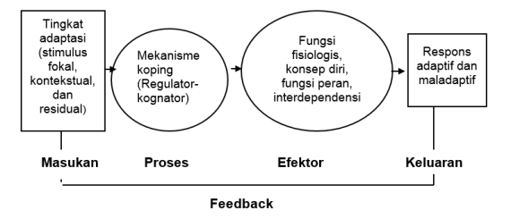
Gambar 2. 1 Model Konseptual Calista Roy “Manusia sebagai Sistem Adaptasi” Sumber : Tomey dan Alligood. 2006

- Untuk mencapai suatu homeostasis atau terintegrasi, seseorang harus beradaptasi sesuai dengan perubahan yang terjadi.
- Kemampuan beradaptasi manusia berbeda-beda antara satu dengan yang lainnya, jika seseorang dapat menyesuaikan diri dengan perubahan maka ia mempunyai kemampuan untuk menghadapi rangsangan baik positif maupun negatif. Adaptasi merupakan proses dan hasil dari pikiran dan perasaan seseorang,
sebagai individu atau kelompok, menggunakan kesadaran dan memilih dalam interaksi manusia dan lingkungan. Adaptasi merupakan hasil stimulasi dari tiga klasifikasi yaitu: stimulus fokal, kontekstual, dan residual.
- Kesehatan
Kesehatan adalah suatu keadaan seseorang yang menggambarkan kodisi fisik atau psikologisnya. Kesehatan sendiri menjadi proses yang utuh dan menyeluruh bagi setiap individu. Kesehatan juga mencerminkan proses adaptasi, yaitu interaksi yang terjadi antara individu dan lingkungannya. Hal ini menjadi turunan dari pemikiran bahwa adaptasi merupakan proses dalam meningkatkan integritas fisiologis, psikologis dan sosial, serta integritas menyiratkan kondisi untuk menuju suatu kesatuan atau kelengkapan dalam kehidupan.
- Lingkungan
Lingkungan adalah suatu kondisi, keadaan, dan pengaruh yang melingkupi dan berdampak pada perkembangan dan perilaku seseorang atau kelompok, dengan pertimbangan khusus pada hubungan timbal balik antara manusia dan sumber-sumber bumi yang meliputi stimulus fokal ,kontekstual, dan residual. Lingkungan memberikan sistem input bagi seseorang sebagai sistem adaptif yang memberikan faktor internal dan eksternal. Faktor-faktor ini dapat berupa faktor kecil atau besar, negatif atau positif. Perubahan lingkungan membutuhkan peningkatan energi untuk beradaptasi terhadap situasi tersebut. Faktor-faktor dalam lingkungan yang mempengaruhi seseorang dapat dikategorikan sebagai stimulus fokal, kontekstual, dan residual.

2.6 Hubungan Antar Konsep
Setiap manusia akan mengalami proses penuaan yang terjadi secara alami dan menyeluruh, proses yang dimulai ketika berusia 20 tahun dan menjadi jelas ketika memasuki fase lanjut usia. Perubahan yang terjadi secara menyeluruh mulai dari aspek fisik, kognitif, psikologis sosial dan spiritual. Perubahan fisiologis pada lansia yang terjadi pada sistem cardiovaskuler dan pembuluh darah menjadi faktor utama lansia yang sering mendapatkan masalah pada tekanan darah. Penambahan masa jantung sehingga terjadi hipertropi pada ventrikel kiri, penebalan katup dan kekakuan karena kemampuan jantung yang mulai turun 1% setelah melalui usia 20 tahun (kholifah, 2016). Lansia identik dengan beberapa penyakit penyerta saat menua, beberapa keluhan yang sering ditemukan pada lansia yaitu hipertensi, stroke, artitis, penyakit paru obstruktif kronik dan diabetes melitus. (Kemenkes, 2016).
Hipertensi merupakan masalah umum yang terjadi pada lansia. Berbagai macam cara penatalaksaan dilakukan untuk menurunkan hipertensi secara non farmakologis yaitu senam hipertensi dan aroma terapi lavender. Pada konsep teori keperawatan Calista roy memiliki suatu konsep dimana seorang individu agar mampu meningkatkan kesehatannya adalah dengan cara mempertahankan perilaku secara adaptif serta mampu merubah perilaku yang in-efektif. Pada masalah hipertensi yang dialami lansia penderita hipertensi terapi non farmakologi dengan senam hipertensi dan pemberian aroma terapi lavender menjadi salah satu upaya tindakan yang dilakukan perawat dan klien sebagai upaya menurunkan hipertensi pada lansia. Diharapkan dengan melakukan senam lansia dan pemberian aromaterapi Lavender secara berkesinambungan lansia mampu beradaptasi secara fisiologis dalam upaya menurunkan tekanan darah.

2.7. Literatur Review
Tabel 2.2. Literatur Review Penelitian
No | Sumber | Objektif | Metode Penelitian | Responden | Hasil Penelitian
1. | Penerapan Aromaterapi Lavender dalam Menurunkan Tekanan Darah pada Tn. A dengan Hipertensi di RSD KRMT Wongsonegoro Kota Semarang (2024) | Untuk mengetahui Penerapan Aromaterapi Lavender Dalam Menurunkan Tekanan Darah Pada Tn. A dengan Hipertensi Di RSD KRMT Wongsonegoro Kota Semarang | Deskriptif analitik dalam bentuk literature review untuk mengeksplorasi masalah asuhan keperawatan pada pasien dengan hipertensi tanggal 12 – 14 April 2023. | Tn. A | Hasil penelitian menunjukkan evaluasi menunjukkan adanya penurunan tingkat nyeri, tekanan darah, kecemasan dan gangguan pola tidur setelah diberikan aromaterapi lavender
2. | Pengaruh Senam Lansia Terhadap Tekanan Darah pada Lansia dengan Hipertensi (2020) | Untuk menghindari atau menurunkan resiko penumpukan zat kolagen dan aterosklerosis yang merupakan salah satu penyebab hipertensi, maka diperlukan olahraga yang teratur | Jenis penelitian eksperimen semu (quasi experiment) dengan rancangan pre and post test without control. | Lansia hipertensi di Kecamatan Darussalam Kabupaten Aceh Besar sebanyak 33 orang | Setelah dilakukan senam lansia selama enam (6) kali dalam waktu 2 (dua) minggu pada lansia yang mengalami hipertensi, secara umum terdapat perbedaan tekanan darah pada lansia sebelum dan sesudah senam lansia.
3. | Pengaruh Aromaterapi Lavender Terhadap Tekanan Darah pada Lansia dengan Hipertensi di Puskesmas Ngoresan, Jebres, Surakarta (2023). | Mengetahui pengaruh aromaterapi lavender terhadap tekanan darah pada lansia dengan hiperten | Penelitian ini menggunakan desain Quasy Eksperimen Design dengan pendekatan One Group Pre-Post Test Design. | Lansia dengan hipertensi di Puskesmas Ngoresan, Jebres, Surakarta sebanyak 33 orang. | Aromaterapi lavender berpengaruh secara signifikan terhadap penurunan tekanan darah pada lansia dengan hipertensi di Puskesmas Ngoresan, Jebres, Surakarta.
4. | Pengaruh Pemberian Relaksasi Aromaterapi Lavender terhadap Penurunan Tekanan Darah pada Hipertensi Dusun Pengkol, Desa Depok, Kecamatan Toroh (2021) | Menganalisa pengaruh terapi relaksasi aromaterapi lavender terhadap penurunan tekanan darah pada penderita hipertensi di dusun pengkol, desadepok kecamatan toroh. | Quasy eksperiment dengan rancangan Control Group with Pre Test Post Test. | Populasi penelitian adalah penderita hipertensi di Dusun Pengkol, Desa Depok, Kecamatan Toroh sejumlah 30 penderita hipertensi. | Ada pengaruh pemberian relaksasi aromaterpai lavender terhadap tekanan darah penderita hipertensi.
5. | Penerapan Kombinasi Relakasasi Otot Progresif dan Aromaterapi Lavender terhadap Tekanan Darah pada Penderita Hipertensi Wilayah Kerja UPTD Puskesmas Rawat Inap Banjarsari Kecamatan Metro Utara (2024) | Mengetahui perubahan tekanan darah penderita hipertensi sebelum dan sesudah pemberian terapi kombinasi relaksasi otot progresif dan aromaterapi lavender di Wilayah Kerja UPTD Puskesmas Rawat Inap Banjarsari Kecamatan Metro Utara | Penelitian ini menggunakan Analisa deskriptif dan desain studi kasus, yaitu dengan cara meneliti suatu permasalahan melalui suatu kasus yang terdiri dari unit tunggal. | Subjek yang digunakan dua orang pasien hipertensi. | Penerapan kombinasi relaksasi otot progresif dan aromaterapi lavender dapat menurunkan tekanan darah tinggi.

BAB 3

KERANGKA KONSEPTUAL DAN HIPOTESIS PENELITIAN

3.1. Kerangka Konseptual
Poses :
Penatalaksanaan non farmakologis:
Senam Hipertensi

Diet Hipertensi

Relaksasi
1. Senam Hipertensi
Input :
Faktor faktor yang mempengaruhi hipertensi:
Faktor yang tidak dapat dikontrol:
Genetik
Jenis kelamin
Usia

Faktor yang dapat dikontrol:
obesitas,
kurang olahraga,
konsumsi garam berlebih,
konsumsi alcohol dan merokok.
stress

- Relaksasi dengan Aromaterapi
Efektor:
Senam hipertensi:
- meningkatkan taraf kesegaran jasmani
- Memperlambat proses degenerasi
- Daya tahan tubuh meningkat
- Meningkatkan kesehatan mental, mengurangi stress
- memberikan rangsangan bagi saraf-saraf yang lemah

Aromaterapi lavender:
- meringankan rasa nyeri
- insomna
- ketegangan ataupun stres
- meningkatkan daya tahan tubuh
Output :
Tekanan darah menurun

Keterangan :
Diteliti :
Tidak diteliti :
Berpengaruh :
Gambar 3. 1 Kerangka konseptual penelitian efektifitas pemberian senam hipertensi dan aromaterapi lavender terhadap tekanan darah penderita hipertensi lansia di UPTD Griya Wreda Jambangan Kota Surabaya.

3.2 Hipotesis
H1: Pemberian senam hipertensi dan aromaterapi lavender memiliki efektifitas terhadap tekanan darah penderita hipertensi lansia di UPTD Griya Wreda Jambangan Kota Surabaya.

BAB 4

METODE PENELITIAN
Bab metode penelitian ini akan menjelaskan tentang : 1) Desain penelitian, 2) Kerangka kerja, 3) Waktu dan tempat, 4) Populasi, sampel dan teknik sampling, 5) Identifikasi variabel, 6) Definisi operasional, 7) Pengumpulan, pengolahan dan analisa data, dan 8) Etika penelitian.

4.1 Desain Penelitian
Penelitian ini menggunakan Desain penelitian Pra-Eksperimental dengan menggunakan one-group pra-post test design yaitu mengungkapkan hubungan sebab akibat dengan cara melibatkan satu kelompok subjek. Kelompok subjek diobservasi sebelum dilakukan intervensi, kemudian diobservasi lagi setelah intervensi, Suatu kelompok sebelum dikenai perlakuan tertentu diberi pra-test, kemudian setelah perlakuan dilakukan pengukuran lagi untuk mengetahui akibat dari perlakuan. Pengujian sebab akibat dilakukan dengan cara membandingkan hasil pra-test dan pasca-test, namun tetap tanpa melakukan pembanding dengan pengaruh perlakuan yang dikenakan pada kelompok lain. Pada penelitian Pemberian senam terapi dan aromaterapi untuk tekanan darah pada lansia satu kali sehari dengan rentang 10-15 menit.
Tabel 4. 1 Desain penelitian efektifitas pemberian senam hipertensi dan aromaterapi lavender terhadap tekanan darah penderita hipertensi lansia di UPTD Griya Wreda Jambangan yang di Kalijudan Kota Surabaya
Subjek | Pra | Perlakuan | Pasca-tes
K | O | I | OI
 | Waktu 1 | Waktu 2 | 1X Sehari
Keterangan :

K : Subjek
O : Observasi sebelum intervensi
I : Intervensi
O1 : Observasi sesudah intervensi

  - Kerangka Kerja
Teknik sampling
Simple Random Sampling
Intervensi
Variabel Independent
Senam Hipertensi dan Aromaterapi
Sampel
Lansia yang memenuhi kriteria inklusi 14 orang
Penyajian hasil dan pembahasan
Pre Intervensi
Variabel Dependent
Mengukur Tekanan Darah
Analisis data
Paired T test
Post Intervensi
Variabel Dependent
Mengukur Tekanan Darah

Populasi
Populasi dalam penelitian ini adalah seluruh lansia Hipertensi (15 orang)
UPTD Griya Wreda Jambangan yang di Kalijudan Kota Surabaya

Kesimpulan

Gambar 4. 1 Kerangka kerja efektifitas pemberian senam hipertensi dan aromaterapi lavender terhadap tekanan darah penderita hipertensi lansia di UPTD Griya Wreda Jambangan Kota Surabaya.

  - Waktu dan Tempat Penelitian
Penelitian ini dilaksanakan pada 20 November sampai 4 Desember 2023. Penelitian dilakukan pada lansia hipertensi di UPTD Griya Wreda Jambangan yang di Kalijudan Kota Surabaya.
  - Populasi, Sampel, dan Sampling Desain

4.4.1 Populasi Penelitian
Populasi adalah keseluruhan objek penelitian atau objek yang diteliti (Notoatmojo, 2018). Populasi dalam penelitian ini adalah pasien lansia di UPTD Griya Wreda Jambangan yang di Kalijudan Kota Surabaya yang berjumlah sebanyak 15 orang.

4.4.2. Sampel Penelitian
Sampel dalam penelitian ini adalah sebagian pasien lansia yang mengidap penyakit hipertensi di UPTD Griya Wreda Jambangan yang di Kalijudan Kota Surabaya yang memenuhi kriteria sebagai berikut:
- Kriteria Inklusi
- Laki-laki atau wanita berusia lebih atau sama dengan 60 tahun
- Lansia yang mampu melakukan aktivitas
- Lansia yang bersedia menjadi responden
- Kriteria Eksklusi
- Pasien memiliki penyakit komplikasi
- Pasien tidak bersedia di teliti
- Lansia dengan keterbatasan gerak (disabilitas, bedrest, Parkinson dan stroke).

4.4.3. Besar Sampel
Adapun rumus yang digunakan untuk mengukur sampel digunakan rumus Slovin, yakni ukuran sampel yang merupakan perbandingan dari ukuran populasi dengan presentasi kelonggaran ketidaktelitian (Nursalam, 2020).
𝑁
𝑛 = 1 + 𝑁(𝑑)²
Keterangan:
n : Ukuran sampel
N : Ukuran populasi
d : Tingkat kesalahan sampel yang masih dapat ditolerir (d=0,05) Berdasarkan atas perhitungan tersebut, maka dalam penelitian ini peneliti menggunakan sampel sebanyak:
𝑁
𝑛 = 1 + 𝑁(𝑑)²
15
𝑛 = 1 + 15(0,05)²
15
𝑛 = 1,038

𝑛 = 14 orang
Jadi sampel yang digunakan sebanyak 14 orang

4.4.4. Teknik Sampling
Teknik sampling yang digunakan pada penelitian ini adalah Probability Sampling menggunakan pendekatan Simple Random Sampling karena pengambilan sampel dilakukan secara acak tanpa memperhatikan strata yang ada pada populasi dengan cara menuliskan nama pada kertas dan dilakukan pengambilan secara acak.
  - Identifikasi Variabel
Variabel merupakan karakteristik yang dimiliki oleh subyek yang berbeda dengan kelompok yang lain. Pada penelitian ini terdapat tiga variabel yaitu dua variabel bebas (independent) dan satu variabel terikat (dependent).
- Variabel Bebas (Independent)
Variabel bebas (Independen) adalah variabel yang mempengaruhi atau yang menjadi sebab perubahannya atau timbulnya variabel dependen. Variabel bebas (independent) dalam penelitian ini adalah pemberian senam hipertensi dan aromaterapi lavender pada lansia hipertensi
- Variabel Terikat (Dependent)
Variabel terikat (dependent) adalah variabel yang dipengaruhi atau yang menjadi akibat, karena adanya variabel bebas. Variabel terikat (dependent) dalam penelitian ini adalah tekanan darah penderita hipertensi lansia.
  - Definisi Operasional
Tabel 4. 2 Definisi operasional efektifitas pemberian senam hipertensi dan aromaterapi lavender terhadap tekanan darah penderita hipertensi lansia di UPTD Griya Wreda Jambangan Kota Surabaya
Variabel | Definisi operasional | Indikator | Alat ukur | Skala | Skor
Variabel Independent  (senam hipertensi dan aromaterapi lavender) | Serangkaian gerak nada yang teratur dan terarah serta  terencana dan pemberian aromaterapi. | Kehadiran lansia rutin melakukan senam dan aromaterapi lavender selama 10 kali | SPO Senam hipertensi dan SPO aromaterapi lavender | - | -
Variabel | Definisi operasional | Indikator | Alat ukur | Skala | Skor
 | lavender bentuk essensial oil yang ditetes sebanyak 2-5 tetes diatas tisu yang diikuti oleh orang lanjut usia | menit dalam satu minggu
Variabel Dependent  (Tekanan Darah) | Kondisi abnormal dimana rata-rata tekanan darah berada diatas tekanan darah normal. | Terjadi perubahan tekanan  Darah  sistole  dan atau  diastole  > 10mmHg | - Lembar observasi  - Spyghmomano meter merek onemed  - SPO Pengukuran Tekanan Darah | Rasio | Sistolik Diastolik dalam satuan mmHg

  - Pengumpulan, Pengolahan, dan Analisis Data
- Instrumen Pengumpulan Data
1. Instrumen Penelitian
Instrumen penelitian adalah alat-alat yang akan digunakan untuk mengumpulkan data, instrumen penelitian dapar berupa kuesioner, formulir observasi yang berkaitan dengan pencatatan data dan sebagainya. Pada penelitian ini instrumen yang digunakan ada 4 kuesioner instrumen sebagai pedoman dalam mengumpulkan data yaitu kuesioner data demografi, lembar observasi tekanan darah, SPO senam lansia dan aromaterapi lavender.

  - Data Demografi
Kuesioner demografi berisikan data demografi responden meliputi: jenis kelamin, usia dan pendidikan.
  - SPO Senam hipertensi dan aromaterapi
Pemberian terapi senam hipertensi dengan menggunakan SPO senam hipertensi. Hal tersebut juga dilakukan pada perlakuan pemberian aromaterapi lavender yang menggunakan SPO aromaterapi.
  - Lembar observasi tekanan darah
Instrumen yang digunakan dalam penelitian ini meliputi lembar observasi tekanan darah mengunakan spyhmomanometer elektik merk onemed yang merupakan alat untuk mengukur tekanan darah. Pada lembar ini terdiri dari tanggal, kode responden, kadar tekanan darah.
2. Prosedur Pengumpulan dan Pengolahan Data
1. Prosedur pengumpulan data diberikan penjelasan pengumpulan datanya
Pengumpulan data dilakukan oleh peneliti melalui proses yang berkelanjutan dengan melibatkan beberapa pihak terkait dan cara yang telah ditetapkan, sebagai berikut:
- Peneliti melakukan uji etik penelitian di Stikes Hang Tuah Surabaya dan mendapatkan persetujuan etik dengan nomor surat pernyataan etik penelitian kesehatan PE/130/XI/2023/KEP/SHT.
- Peneliti mengajukan surat permohonan izin kepada bagian akademik program studi S-1 Keperawatan Stikes Hang Tuah Surabaya.
- Peneliti mengajukan surat permohonan izin penelitian kepada kepala Penanaman Modal dan Pelayanan Terpadu Satu Pintu Kota Surabaya.
- Peneliti mengajukan Dinas Sosial yang diteruskan ke UPTD Griya Wreda Jambangan Kota Surabaya.
- Peneliti melakukan pendekatan pada calon responden.
- Peneliti menyebar kuisioner penelitian dalam bentuk kuesioner yang di dalamnya telah berisi informed concent dan kuesioner sesuai topik penelitian.
- Peneliti menerima tanggapan kuisioner yang telah diisi lengkap oleh responden untuk kemudian dilakukan tindakan lebih lanjut.
- Dilakukan tensi pre intervensi senam hipertensi dan aromaterapi lavender.
- Senam hipertensi yang terdiri dari gerakan pemanasan, gerakan inti dan gerakan pendingingan selama kurang lebih 30-45 menit.
- Responden di istirahatkan selama 20 menit kemudian dilakukan intervensi aromaterapi lavender dengan cara meneteskan cairan aromaterapi sebanyak 5 tetes ditisu kemudian disuruh menghirup selama 10 menit.
- Responden dilakukan tensi post intervensi.
2. Pengolahan data
Penelitian ini data dikumpulkan dengan cara membagi kuisioner dan data yang sudah terkumpul kemudia diolah dengan beberapa tahap sebagai berikut:
  - Memeriksa data (editing)
Upaya untuk mengedit data dengan cara memeriksa kembali kebenaran data yang diperoleh peneliti.
  - Memberi tanda kode (coding)
Coding adalah kegiatan pemberian kode numerik atau biasa disebut kode angka pada data yang terdiri dari beberapa kriteria. Coding pada penelitian ini adalah :
  - Jenis kelamin
Laki –laki : 1
Perempuan : 2
  - Pengolahan data (Processing)
Data yang sudah ada dimasukkan ke aplikas SPSS (Statistical Product for Sosial Science) untuk diolah datanya menggunakkan ujicrosstab antara variabel.
  - Memeriksa kembali (cleaning)
Hasil dari pengolahan data kemudian dikoreksi Kembali dan diperbaiki apabila ada kesalahan atau kekurangan sehingga dapat menghasilkan data yang benar dan akurat.
  - Pengorganisasian Data (Tabulating)
Pengelompokan atau pengorganisasian data-data yang bertujian untuk mempermudah penjumlahan dan penyusunan data yang akan dianalisis
- Analisis Data
Teknik analisa statistik data dilakukan dengan uji statistik dengan analisa univariate dan analisa bivariate. Analisa univariate dilakukan terhadap tiap variabel dari hasil penelitian, sedangkan analisa bivariate dilakukan terhadap dua variabel yang diduga saling berhubungan atau berkolerasi.
      - Analisa univariate
Peneliti melakukan analisa univariate dengan analisa deskriptif yang dilakukan untuk menggambarkan setiap variabel yang diteliti secara terpisah dengan membuat tabel frekuensi dari masing-masing variabel. Analisa univariat dalam penlitian ini adalah data demografi.
- Analisa bivariat
Analisa bivariat dilakukan untuk menganalisa dua variabel yang diduga berhubungan atau berkorelasi yang dapat dilakukan dengan pengujian statistik. Pada penelitian ini menggunakan Uji paired t test dengan menggunakan SPSS. Uji paired t test tersebut dapat dilakukan setelah melakukan uji normalitas data. Uji normalitas data yang digunakan peneliti adalah uji saphiro wilk dikarenakan hasil berdistribusi normal.
  - Etika Penelitian
Etika dalam penelitian dimulai dari melakukan beberapa prosedur yang berhubungan dengan etika penelitian, Etika penelitian merupakan suatu komponen yang penting di dalam sebuah penelitian. Penelitian ini dilakukan setelah mendapat surat rekomendasi dari Stikes Hang Tuah Surabaya dan izin dari Biro Penelitian dan Pengembangan. Berikut merupakan beberapa etika didalam penelitian yang diterapkan oleh peneliti :
- Lembar persetujuan (informed consent)
Lembar persetujuan digunakan untuk menjelaskan maksud dan tujuan dalam penelitian ini yang akan dibagikan sebelum responden mengisi kuesioner. Jika responden bersedia diteliti, maka responden diminta menandatangani lembar persetujuan tersebut dan bila responden menolak maka penelti tidak akan memaksa dan tetap menghormati hak pasien dan jika responden setuju maka responden akan melanjukkan mengisi kuesioner dalam peneltian ini. Lembar persetujuan diberikan kepada responden yang akan diteliti yang telah memenuhi kriteria inklusi, yang juga telah disertai dengan judul, tujuan dan manfaat penelitian sehingga responden mengeri maksud dan tujuan peneliti.
- Tanpa nama (anonimity)
Peneliti tidak boleh mencantumkan nama responden untuk menjaga kerahasiaan identitas responden. Peneliti tidak akan mencantumkan nama responden pada lembar kuesioner yang diisi peneliti tetapi lembar tersebut hanya diberi kode tertentu.
- Kerahasiaan (confidentiality)
Peneliti akan menjaga kerahasiaan informasi yang telah dikumpulkan dari responden, dijamin kerahasiaannya. Dalam kelompok data tersebut hanya akan ditampilkan dalam hasil penelitian.
- Keadilan (justice)
Prinsip pada etika penelitian ini dimana peneliti harus memperlakukan seluruh responden dengan sama tanpa membeda-bedakan jenis kelamin,ras,suku dan agama, populasi memiliki satu kesempatan yang sama dalam penelitian.
- Kemanfaatan(Beneficience)
Peneliti menekankan bahwa hasil penelitian hendaknya memeberikan manfaat bagi responden dan meminimalkan dampak yang merugikan bagi responden. Peneliti memberikan informasi bahwa responden tidak mendapatkan keuntungan secara langsung dari penelitian ini, namun informasi yang diberikan akan bermanfaat dalam upaya mengatasi dan mengelola temuan sehingga bermanfaat bagi perkembangan ilmu.

BAB 5

HASIL DAN PEMBAHASAN

Bab ini menguraikan tentang hasil dan pembahasan dari pengumpulan data tentang efektifitas senam hipertensi dan aromaterapi lavender dengan hipertensi pada lansia di UPTD Griya Wreda Jambangan yang di Kalijudan Surabaya.
- Hasil Penelitian
Pengambilan data dilakukan pada tanggal 20 November sampai dengan 4 Desember 2023 didapatkan 14 responden. Pada bagian hasil diuraikan tentang gambaran umum tempat penelitian, data umum dan data khusus. Data umum pada penelitian ini meliputi jenis kelamin, usia, agama dan pendidikan, sedangkan data khususnya adalah tekanan darah pada lansia di UPTD Griya Wreda Jambangan yang di Kalijudan Surabaya.
- Gambaran Umum Tempat Penelitian
Dinas Sosial Kota Surabaya merupakan unsur pelaksana urusan pemerintahan di bidang sosial yang berada di Jl. Arief Rahman Hakim No.131-133 Surabaya. Dinas Sosial memiliki program kerja utama yaitu kegiatan pemberian jaminan sosial bagi Penyandang Masalah Kesejahteraan Sosial (PMKS) yang berasal dari masyarakat rentang dan tidak mampu dan rehabilitasi sosial bagi PMKS dan penyandang cacat. UPTD Griya Wreda Jambangan Surabaya berada diwilayah Kecamatan Jambangan Surabaya, sedangkan program-program yang ada di UPTD Griya Wreda Jambangan berfokus menjadikan lansia tetap aktif di masa tua-nya seperti membuat prakarya misalnya membuat kerajinan tangan dan permainan-permainan ringan yang membuat lansia tetap aktif bergerak, melakukan kegiatan baca tulis Al-Quran, senam lansia, dan jalan sehat. Kegiatan posyandu juga dilaksanakan oleh Puskesmas Kebonsari pada minggu ketiga setiap bulannya meliputi cek kesehatan, gula darah, kolesterol, asam urat, serta penyuluhan penyuluhan kesehatan. Komponen SDM (Sumber Daya Manusia) di UPTD Griya Wreda Jambangan terdiri dari Kepala UPTD, Staf, dan 30 perawat yang semuanya saling berkoordinasi untuk membuat lansia tetap aktif dan produktif di masa tua-nya. Arsitektur bangunan UPTD Griya Wreda Jambangan juga telah didesain sesuai dengan kondisi lansia seperti tersedianya pagar sebagai alat pegangan lansia saat berjalan, lapangan, mushola, dapur dan ruang makan, 1 ruang rawat inap untuk lansia yang menderita sakit, ruang obat dan ruang perawat, ruang staf, dan ruang khusus linen.
Lokasi penelitian di UPTD Griya Wreda yang Kalijudan Surabaya terletak di Jalan Villa Kalijudan Indah XV No.Kav.2-4 Kalijudan Surabaya adalah tempat penampungan sementara dari Panti Wreda Jambangan Surabaya karena di panti Jambangan Surabaya penuh. J umlah lansia yang di Kalijudan Surabaya 29 lansia, dan untuk perawat di panti berjumlah 10 berpendidikan S1 Keperawatan dan D3 Keperawatan ada juga pegawai untuk di kalijudan non medis sebanyak 12. Kegiatan yang di lakukan lansia di panti antara lain sholat dhuha, senam pagi, cek kesehatan, kegiatan keagamaan dan bersih-bersih. Untuk fasilitasnya terdiri dari TV, kamar ber- AC, kasur, lemari, kamar mandi dalam, mushola, dan ada juga ruang makan.
Batas – batasan UPTD Lingkungan Pondok Sosial Kalijudan Surabaya:

Sebelah Utara: Jl Kalikepiting Surabaya

Sebelah Timur: Pasar Pacar Kelling Surabaya

Sebelah Selatan: Apartemen Puncak Dharmahusada Surabaya.

Sebelah Barat: Universitas Airlangga Kampus C Surabaya
- Data Umum Hasil Penelitian
Subjek penelitian ini adalah lansia di Griya Wreda Jambangan yang di Kalijudan Surabaya, jumlah keseluruhan subjek penelitian adalah 14 lansia. Data demografi diperoleh melalui kuisioner yang diisi oleh responden yaitu lansia di GWreda Jambangan yang di Kalijudan Surabaya. Data umum penelitian merupakan gambaran tentang karakteristik responden yang meliputi jenis kelamin, usia, agama, dan pendidikan.
      - Karakteristik Responden Berdasarkan Jenis Kelamin
Tabel 5. 1 Distribusi Karakteristik Responden Berdasarkan Jenis Kelamin di UPTD Griya Wreda Jambangan yang Kalijudan Surabaya pada Tanggal 20 November – 4 Desember 2023 (n=14).
Jenis Kelamin | Frekuensi(n) | Presentase(%)
Laki-Laki | 0 | 0
Perempuan | 14 | 100
Total | 14 | 100

Berdasarkan tabel 5.1 menunjukkan bahwa seluruh responden lansia di UPTD Griya Wreda Jambangan yang di Kalijudan Surabaya sebanyak 14 lansia (100%) berjenis kelamin perempuan.
      - Karakteristik Reponden Berdasarkan Usia
Tabel 5. 2 Distribusi Karakteristik Responden Berdasarkan Usia di UPTD Griya Wreda Jambangan yang di Kalijudan Surabaya pada Tanggal 20 November – 4 Desember 2023 (n=14).
Usia | Frekuensi(n) | Presentase(%)
60 – 74 | 12 | 85,7
75 – 90 | 2 | 14,3
>90 | 0 | 0
Total | 14 | 100

Berdasarkan tabel 5.2. karakteristik usia responden di UPTD Griya Wreda Jambangan yang di Kalijudan Surabaya paling banyak berada di usia 60 – 74 tahun sebanyak 12 orang (85,7%) dan paling sedikit berada di usia 75 - 90 tahun sebanyak 2 orang (14,3%).
      - Karakteristik Responden Berdasarkan Agama
Tabel 5. 3 Distribusi Karakteristik Agama Responden di UPTD Griya Wreda Jambangan yang di Kalijudan Surabaya Penelitian pada Tanggal 20 November – 4 Desember 2023 (n=14).
Agama | Frekuensi(n) | Presentase(%)
Islam | 14 | 100
Kristen | 0 | 0
Total | 14 | 100

Tabel 5.3 menunjukkan bahwa seluruh responden lansia beragama Islam sebanyak 14 orang (100%).
      - Karakteristik Responden Berdasarkan Pendidikan
Tabel 5. 4 Distribusi Karakteristik Responden Berdasarkan Pendidikan di UPTD Griya Wreda Jambangan yang di Kalijudan Surabaya Penelitian pada Tanggal 20 November - 4 Desember 2023 (n=14) .
Pendidikan | Frekuensi(n) | Presentase(%)
Tidak sekolah | 4 | 28,6
SD | 4 | 28,6
SMP | 4 | 28,6
SMA | 2 | 14,3
Total | 14 | 100
Tabel 5.4 menunjukkan bahwa responden lansia di UPTD Griya Wreda Jambangan yang di Kalijudan Surabaya memiliki distribusi jumlah yang sama sebanyak 4 orang (28,6%) yaitu pada pendidikan tidak sekolah, SD, SMP. Sedangkan, responden yang menempuh pendidikan SMA sebanyak 2 orang (14,3%).
5.1.3 Data Khusus Tekanan Darah Hasil Penelitian

            - Tekanan Darah Sebelum Dilakukan Pemberian Intervensi
Tabel 5.5. Rerata Tekanan Darah Pre Perlakuan di UPTD GriyaWreda Jambangan yang di Kalijudan Surabaya Penelitian Pada Tanggal 20 November - 4 Desember 2023.
 | Tekanan Darah
 | Sistole (mmHg) | Diastole (mmHg)
Pre perlakuan 1 | 139,6 | 80,9
Pre perlakuan 2 | 137,4 | 78,3
Pre perlakuan 3 | 135,9 | 76,3
Pre perlakuan 4 | 130,9 | 73
Pre perlakuan 5 | 127,4 | 69,6

Tabel 5.5. menunjukan pertemuan pertama pre perlakuan didapatkan nilai rata-rata sistole sebesar 139,6 dan diastole 80,9. Pertemuan kedua pre perlakuan didapatkan nilai rata-rata sistole 137,4 dan diastole 78.3. Pada pertemuan ketiga pre perlakuan didapatkan nilai rata-rata sistole 135,9 dan diastole 78,3. Pada pertemuan keempat pre perlakuan memiliki nilai rata-rata sistole 130,9 dan diastole 73. Pertemuan kelimat pre perlakuan memiliki nilai rata-rata sistole 127,4 dan diastole 69,6.
            - Tekanan Sesudah Dilakukan Pemberian Intervensi
Tabel 5.6. Rerata Tekanan Darah Post Perlakuan di UPTD Griya Wreda Jambangan yang di Kalijudan Surabaya Penelitian Pada Tanggal 20 November - 4 Desember 2023.
 | Tekanan Darah
 | Sistole (mmHg) | Diastole (mmHg)
Post perlakuan 1 | 136,9 | 79,8
Post perlakuan 2 | 133,7 | 76,8
Post perlakuan 3 | 129,6 | 74,1
Post perlakuan 4 | 128,6 | 71
Post perlakuan 5 | 124,9 | 67,1

Tabel 5.6. menunjukan pertemuan pertama post perlakuan didapatkan nilai rata-rata sistole sebesar 136,9 dan diastole 79,8. Pertemuan kedua post perlakuan didapatkan nilai rata-rata sistole 133,7 dan diastole 76,8. Pada pertemuan ketiga post perlakuan didapatkan nilai rata-rata sistole 129,6 dan diastole 74,1. Pada pertemuan keempat post perlakuan memiliki nilai rata-rata sistole 128,6 dan diastole 71. Pertemuan kelimat pre perlakuan memiliki nilai rata-rata sistole 124,9 dan diastole 67,1.
- Efektifitas Senam Hipertensi Dan Aromaterapi Lavender Terhadap Tekanan Darah Lansia Dengan Hipertensi.
Tabel 5. 7 Efektifitas Senam Hipertensi Dan Aromaterapi Lavender Terhadap Tekanan Darah Pada Lansia Di UPTD Griya Wreda Jambangan yang di Kalijudan Surabaya Penelitian Pada Tanggal 20 November – 4 Desember 2023.
Tekanan darah | Sistole | Diastole
Pre perlakuan pertama | 139,6 | 80,9
Post perlakuan pertama | 136,9 | 79,8
p value = 0,002 |  | p value = 0,182
Tekanan darah sistole | Sistole | Diastole
Pre perlakuan kedua | 137,4 | 78,3
Post perlakuan kedua | 133,7 | 76,8
p value = 0,000 |  | p value = 0,041
Tekanan darah | Sistole | Diastole
Pre perlakuan ketiga | 135,9 | 76,3
Post perlakuan ketiga | 129,6 | 74,1
p value = 0,001 |  | p value = 0,005
Tekanan darah sistole | Sistole | Diastole
Pre perlakuan keempat | 130,9 | 73
Post perlakuan keempat | 128,6 | 71
p value = 0,000 |  | p value = 0,002
Tekanan darah | Sistole | Diastole
Pre perlakuan kelima | 127,4 | 69,6
Post perlakuan kelima | 124,9 | 67,1
p value = 0,000 |  | p value = 0,000
Berdasarkan tabel 5.7. tekanan darah sistole pre perlakuan pertama dan tekanan darah sistole post menunjukkan bahwa ada efektifitivas tekanan darah sistole pre perlakuan dan post perlakuan (p value = 0,002), sedangkan diastole tidak memiliki pengaruh (p value 0,182). Tekanan darah sistole pre perlakuan kedua dan tekanan darah sistole post menunjukkan bahwa ada efektifitivas tekanan darah sistole pre perlakuan dan post perlakuan (p value = 0,000), serta diastole juga memiliki pengaruh (p value 0,041). Tekanan darah sistole pre perlakuan ketiga dan tekanan darah sistole post menunjukkan bahwa ada efektifitivas tekanan darah sistole pre perlakuan dan post perlakuan (p value = 0,001), serta diastole juga memiliki pengaruh (p value 0,005). Tekanan darah sistole pre perlakuan keempat dan tekanan darah sistole post menunjukkan bahwa ada efektifitivas tekanan darah sistole pre perlakuan dan post perlakuan (p value = 0,000), serta diastole juga memiliki pengaruh (p value 0,002). Tekanan darah sistole pre perlakuan kelima dan tekanan darah sistole post menunjukkan bahwa ada efektifitivas tekanan darah sistole pre perlakuan dan post perlakuan (p value = 0,000), serta diastole juga memiliki pengaruh (p value 0,000). Hal tersebut menunjukkan bahwa adanya efektivitas perlakukan senam hipertensi dan pemberian aromaterapi lavender terhadap nilai sistole pada tekanan darah lansia.

5.2 Pembahasan
Penelitian ini dirancang untuk memberikan gambaran intepretasi pengaruh senam hipertensi dan aromaterapi lavender terhadap penurunan tekanan darah lansia dengan hipertensi. Sesuai dengan tujuan penelitian maka akan dibahas sebagai berikut:

5.2.1 Tekanan Darah Sebelum Intervensi
Hasil tekanan darah responden sebelum dilakukan intervensi menunjukkan nilai yang bervariasi, dengan nilai tekanan darah responden tertinggi adalah 153/86 mmHg, sedangkan rata-rata tekanan darah ke 14 responden sebelum dilakukan intervensi yaitu 139,6/80,9 mmHg. Jenis kelamin seluruh responden (14 orang) adalah wanita, Menurut Latipah et al (2021) hipertensi banyak terjadi pada wanita, karena faktor penurunan kadar hormon estrogen dan progesteron. Hasil penelitian ini memiliki kesesuaian dengan penelitian Widjaya dkk (2019) di Kecamatan Kresek dan Tegal Angus, Kabupaten Tangerang dengan hasil penelitian yang didapatkan dari 115 responden diperoleh karakteristik pasien wanita sebanyak (50,4%) yang mengalami hipertensi. Penelitian Kusumawaty dkk (2016) di Wilayah Kerja Puskesmas Lakbok Kabupaten Ciamis dengan hasil sebagian besar responden dengan jenis kelamin wanita sebanyak 56,9%. Hormon –hormon tersebut melindungi pembuluh darah dari reaksi oksidatif akibat polusi dan makanan, serta berfungsi mencegah pembuluh darah dari peradangan. Selain itu hormon estrogen mempengaruhi keseimbangan sistem renin-angiotensin di ginjal yang berfungsi menjaga kestabilan tekanan darah. Nilai ini merupakan tekanan darah basal karena diukur pada pagi hari, menurut (Panwar et al., 2018) tekanan darah pagi hari merupakan tekanan darah alamiah seseorang karena dilakukan sebelum melakukan aktifitas fisik yang berat. Secara alamiah tekanan darah akan meningkat seiring bertambahnya usia seseorang (Sustrani, 2005), hal ini terjadi karena penurunan elastisitas dan luas penampang pembuluh darah pada lansia (Currie & Delles, 2018). Target normal tekanan darah pada lansia berusia lebih dari 65 tahun adalah kurang dari 140 mmHg untuk sistol dan 90 mmHg untuk diastol (Aronow, 2015). Namun, apabila tekanan darah pada lansia menunjukkan nilai normal namun mengalami gejala ringan hipertensi seperti pusing atau nyeri dibelakang leher maka gejala tekanan darah tersebut perlu diwapadai. Karena tekanan darah yang tidak terkontrol akan menyebabkan berbagai macam komplikasi seperti : penyakit Cerebral Vascular Accident (CVA), jantung koroner, gagal jantung, bahkan gangguan ginjal (Kaplan et al., 2015).
Tekanan darah dapat dikontrol menggunakan obat-obatan atau farmakologi maupun non-farmakologi, pada penelitian kali ini intervensi yang dilakukan adalah upaya untuk mengontrol tekanan darah menggunakan non-farmakologi sehingga lebih aman karena bersifat alamiah terhadap responden. Menurut peneliti meskipun tekanan darah responden secara alamiah sesuai usia berada pada rentang normal batas atas sistole (≤140 mmHg) namun apabila tidak dikontrol dengan baik maka akan berisiko mengalami komplikasi. Saat dilakukan pemeriksaan tekanan darah sebelum diberikan intervensi, terdapat 3 responden menunjukkan gejala pusing dan mengalami sakit dibeberapa leher, meskipun hasil tekanan darah ketiga responden tersebut menunjukkan rentang normal namun berdasarkan gejala yang mencul, perlu diwaspadai dan merupakan risiko yang harus dikontrol. Program aktifitas yang dilakukan di panti hanya gerak ringan seperti senam lansia dilakukan setiap pagi. Untuk program cek kesehatan yang bekerjasama dengan puskesmas Kalijudan tidak rutin dilakukan.

5.2.2 Tekanan Darah Setelah Intervensi

Hasil dari penelitian ini membuktikan bahwa tekanan darah dapat diturunkan melalui senam hipertensi yang dipadukan dengan aromaterapi lavender selama 5 kali pertemuan. Hasil uji paired t test menunjukkan bahwa terdapat pengaruh yang signifikan pada pemberian senam hipertensi dan aromaterapi lavender terhadap penurunan tekanan darah pada lansia. Hal ini terjadi karena terjadinya pelebaran (vasodilatasi) dan terbukanya pembuluh darah sehingga aliran darah menuju jaringan dan sel semakin meningkat (Darmojo & Martono, 2006; Putra, 2015).
Intervensi Senam hipertensi yang diberikan adalah serangkaian gerak nada yang teratur dan terarah serta terencana yang diikuti oleh orang lanjut usia dalam bentuk latihan fisik yang berpengaruh terhadap kemampuan fisik lansia (Rahmiati et al., 2020). Pada umumnya semua tahapan senam mempunyai 3 gerakan utama yaitu: pemanasan, latihan inti, dan pendinginan (Kristiani et al., 2018). Tujuan dilakukan senam lansia ini adalah agar tubuh lansia lebih bugar dan terhindar dari jenis penyakit yang berhubungan dengan proses menua, melibatkan sebagian besar otot tubuh, serasi sesuai dengan kebutuhan, setara dengan kondisi, luwes, anatomis, dan nyaman dilakukan (Rizka, 2020). Target latihan untuk perbaikan kebugaran lansia yaitu berkisar 60-70 % dari denyut jantung maksimal. Denyut nadi latihan yang disarankan adalah 93-108 per menit. Latihan pada takaran ini dilakukan sebanyak 1-3 kali seminggu. Latihan satu atau dua kali seminggu lebih baik dari pada tidak latihan sama sekali, sedangkan latihan tiga kali seminggu memberi lonjakan perbaikan yang cukup berarti. Durasi yang ideal adalah 30-45 menit dengan intensitas gerak ringan-sedang (Anjani, 2020). Pada penelitian kali ini pengambilan data dari intervensi senam lansia dilakukan setiap dua hari sekali, diukur perbedaan tekanan darahnya antara pre dan post intervensi selama 5 kali (10 hari).
Gerakan senam hipertensi ini dipimpin oleh peneliti mengikuti prosedur atau SOP yang ditetapkan peneliti. Pelaksanaan senam ini terdiri dari tiga bagian yaitu: gerakan pemanasan, gerakan inti, dan gerakan pendinginan. Gerakan pemanasan merupakan gerakan yang dilakukan sebelum latihan inti untuk menyiapkan fungsi organ tubuh agar mampu menerima pembebanan yang lebih berat pada saat latihan sebenarnya. Gerakan umum pada pemanasan melibatkan banyak otot dan sendi dilakukan secara lambat dan hati-hati, dilakukan peregangan (stretching) selama kurang lebih 5-8 menit. Harapannya pemanasan ini dilakukan untuk mengurangi risiko cidera pada saat latihan inti dan mempersiapkan sel-sel tubuh agar dapat turut serta dalam proses metabolisme yang meningkat (PERKI, 2015). Setelah pemanasan dilakukan, selanjutnya dilakukan latihan inti yaitu gerakan senam dilakukan berurutan dan disesuaikan dengan ketukan yang diiringi dengan musik agar lebih rileks dan gerakannya lebih padu dengan ketukan dan teratur mengikuti instruktor. Setiap gerakan dilakukan 8-10 hitungan kemudian ganti gerakan atau sisi lainnya (Hariyanti, 2020). Pada gerakan inti ini dilakukan lebih cepat dari gerakan pemanasan, gerakan senam inti ini mengakibatkan sel dan jaringan membutuhkan peningkatan oksigen dan glukosa untuk membentuk ATP. Pembuluh darah mengalami pelebaran serta pembuluh darah yang belum terbuka akan terbuka dan menyebabkan aliran darah ke sel atau jaringan semakin meningkat (Darmojo & Martono, 2006). Gerakan inti ini memiliki risiko cidera yang lebih tinggi sehingga perlu dilakukan secara hati-hati dan perlu pemantauan klinis saat melakukan pemanasan. Pada penelitian kali ini peneliti dibantu oleh beberapa petugas panti dan mahasiswa keperawatan sebagai fasilitator yang bertujuan untuk mengamati kondisi lansia apabila terjadi gejala atau keluhan yang tidak diinginkan. Pada saat proses intervensi dilakukan, peneliti tidak mengalami hambatan atau keluhan yang terjadi pada saat gerakan inti dilakukan, karena pada dasarnya senam ini telah rutin dilakukan dipanti namun tidak diamati tekanan darahnya baik sebelum maupun setelahnya, tekanan darah diukur hanya ketika lansia mengalai keluhan dan saat posyandu lansia diselenggarakan. Gerakan inti ini melibatkan koordinasi kedua tangan dan kaki, bergerak secara aktif namun dilakukan tanpa hentakan. Selain itu, setiap perubahan gerakan harus disertai sedikit jeda untuk mengatur nafas, gerakan dilakukan sesuai dengan kemampuan fisik lansia. Gerakan inti ini memiliki durasi lebih lama dari tahapan pemansan dan pendinginan, pada penelitian ini dilakukan kurang lebih selama 10-15 menit. Sebaiknya pada gerakan inti ini para lansia harus diawasi dan bila perlu dilakukan pemeriksaan fisik dan tekanan darahnya sebelum dilakukan senam, agar dapat mengantisipasi risiko cidera yang terjadi.
Setelah proses senam inti dilakukan, selanjutnya masuk pada tahap pendinginan, gerakan pendinginan ini dilakukan lebih lambat dari gerakan inti. Tujuan dari tahap pendinginan adalah untuk mengembalikan kondisi tubuh seperti sebelum berlatih dengan melakukan serangkaian gerakan berupa peregangan. Pendinginan dilakukan secara aktif yaitu setelah melakukan latihan inti perlu dilakukan gerakan umum yang ringan hingga suhu tubuh kembali normal yang ditandai dengan pulihnya denyut jantung dan berkurangnya pengeluaran keringat. Pada saat pendinginan proses adaptasi tubuh untuk kembali pada kondisi semula dilakukan kurang lebih 8-10 menit (Hariyanti, 2020). Gerakan hampir serupa dengan gerakan pemanasan namun memiliki tujuan yang berbeda, pada tahap ini biasanya jantung masih berdebar lebh cepat, sehingga harus dikontrol dengan gerakan yang lebih lambat. Gerakan pada tahapan pendinginan ini merupakan gerakan statis dengan menahan gerakan selama 8-10 hitungan. Mengatur nafas dan menahan gerakan diharapkan akan dapat memperlambat denyut jantung dan memulihkan sebagaimana sebelum senam dilakukan. Indikator keberhasilan pada tahap pendinginan ini adalah terjadinya perlambatan pernafasan dan denyut jantung.Senam hipertensi pada lansia meningkatkan sekresi Nitric Oxide (NO) yang diproduksi di endothelium, fungsi dari NO sebagai hormon yang meregulasi pembuluh darah agar terjadi vasodilatasi pada sel otot polos, menghambat aktifitas trombosit, agregasi leukosit, dan serta proliferasi sel otot polos di endotelium pembuluh darah yang sangat berpengaruh terhadap kontrol tekanan darah (Facioli et al., 2022). Aktifitas fisik dapat menyebabkan peningkatan aliran darah searah selama latihan fisik, sehingga terjadi gesekan antara sel darah merah dan sel endotel yang akan mengaktifkan enzim (Nitric Oxide Synthase) NOS pada endotel. Enzim ini akan meningkatkan produksi Nitric Oxide yang berdifusi ke dalam otot polos pembuluh darah yang akan mengaktifkan enzim Guanylate Cyclase, yang akan menginduksi produksi cGMP yang mengaktifkan jalur metabolisme cGMP-dependent protein kinase sehingga menyebabkan relaksasi pembuluh darah. Aktifitas gesekan sel darah merah dan endotel ini merupakan faktor yang dominan dalam menyebabkan vasodilator pada endotel pembuluh darah (Kingwell, 2000).
Nilai signifikan p-value (0,0000) pada penelitian ini dipengaruhi juga oleh pemberian aromaterapi minyak lavender, tekanan darah pada responden berangsur-angsur menurun dalam 5 hari atau 5 kali intervensi dengan rentang mean tekanan darah dari pre intervensi hari pertama sebesar 139,6 menjadi 124,9. Nilai signifikan ini terjadi karena aromaterapi minyak lavender dapat menstimulasi sistem saraf parasimpatik dan menurunkan tegangan otot sehingga mengakibatkan penurunan tekanan darah (Wahyudin et al., 2022). Selain itu, bunga lavender atau memiliki nama latin (Lavandula Angustifolia) yang mengandung Linalool ketika diinhalasi memiliki efek sedatif sehingga mampu membuat tubuh menjadi rileks, menstabilkan sistem kardiovaskular, vasodilatasi pembuluh darah, dan meregulasi sistem saraf (Her & Cho, 2021). Minyak lavender juga mengandung linalyl ester yang memberikan efek menenangkan dan membantu meregulasi sistem saraf pusat, sehingga memberikan efek rileks pada sistem saraf pusat. Mekanisme kerja linalyl ester adalah dengan memberikan stimulasi pada saraf olfaktori yang berada di epitel olfaktori untuk diteruskan ke bulbus olfaktori melalui saraf olfaktorius. Bulbus olfaktori ini berhubungan dengan sistem limbik yang merupakan sistem penerima segala informasi dari sistem pendengaran, penglihatan, dan penciuman. Pada sistem limbik ini, terdapat dua bagian terpenting yaitu amygdala dan hippocampus. Melalui hipotalamus aroma tersebut diteruskan kebagian otak kecil yakni nucluesraphe. Efek yang terjadi adalah pelepasan serotonin yang merupakan neuro-transmitter untuk mengatur membuat vasodilator pembuluh darah, sehingga dapat menurunkan tekanan darah (Latipah et al., 2021). Aromaterapi merupakan seni perawatan diri yang menggunakan minyak murni bunga lavender, minyak bunga ini dapat membangkitkan semangat, menyegarkan, menenangkan atau menstabilkan jiwa dan raga (Ainiyah et al., 2023). Minyak bunga lavender diteteskan pada tisu sebanyak 2-5 tetes, kemudian responden dianjurkan untuk menghirup wangi bunga lavender yang berada ditisu tersebut selama 10 menit, kemudian dilakukan pemeriksaan tekanan darah. Di saat para responden mengatur nafas setelah lelahnya berolah raga, para responden diberikan aroma terapi dengan harapan agar pernafasan lebih rilek dan memperlancar sirkulasi darah (Putra, 2015). Cara kerja aromaterapi lavender adalah dengan mempengaruhi sistem limbik yang berada di otak sebagai pusat dari memori, emosi maupun suasana hati serta menghasilkan neuro hormon endorfin dan enkefalin yang bersifat menghilangkan nyeri, dan serotonin yang mampu menghilangkan ketegangan atau stress maupun rasa cemas yang berlebihan (Safaah et al., 2019). Selain itu, secara farmakologi sifat dari minyak lavender dipengaruhi oleh linalool asetat dan juga sedikit kandungan geraniolnya dalam menimbulkan efek relaksasi (Dewi, 2018).

5.2.3 Efektifitas Senam Hipertensi dan Aroma Terapi Lavender Terhadap Penurunan Tekanan Darah Lansia
Hasil penelitian kedua intervensi antara senam hipertensi dan aromaterapi lavender ini memiliki mekanisme yang berbeda, namun mempunyai tujuan yang sama yaitu untuk menurunkan tekanan darah lansia. Efektifitas ini dapat terlihat pada (tabel 5.6) bahwa hasil dari intervensi senam hipertensi dan pemberian aromaterapi lavender menunjukkan penurunan yang signifikan dari pre hingga post intervensi. Nilai tekanan darah diukur sebagai indikator kemampuan jantung untuk mengalirkan darah menuju organ tubuh yang lain. Mengetahui rerata tekanan darah arteri, karena setiap pemeriksaan tekanan darah baik saat pre maupun post hanya dilakukan satu kali..Percepatan penurunan tekanan darah ini juga dipengaruhi oleh rentang waktu senam hipertensi yang dilakukan yaitu 2 hari sekali, hal ini sesuai dengan penelitian yang dilakukan Anjani (2020) bahwa latihan tiga kali seminggu memberi penurunan tekanan darah yang signifikan.
Perpaduan intervensi senam hipertensi dan pemberian aromaterapi lavender ini mempercepat penurunan tekanan darah, hal tersebut terbukti pada dengan mekanisme yang berbeda dari kedua intervensi tersebut namun mampu secara efektif terbukti menurunkan tekanan darah. Senam hipertensi mampu meningkatkan aliran darah searah selama latihan fisik sehingga terjadi gesekan antara sel darah merah dan sel endotel pembuluh darah untuk mengaktifkan enzin Nitric Oxide Synthase (NOS), enzim tersebut berdifusi ke otot polos pembuluh darah untuk mengakitfkan enzim Guanylate Cyclase menyebabkan relaksasi pembuluh darah sehingga terjadi vasodilasi pembuluh darah (Kingwell, 2000). Sedangkan penggunaan aromaterapi lavender yang mengandung Linalool dan Linalyl ester saat diinhalasi memberikan stimulasi pada saraf olfaktori untuk diteruskan ke bulbus olfaktori melalui sistem limbik, oleh karena pada bagian tersebut sebagai pusat informasi dari sistem pendengaran, penciuman, dan penglihatan. Limbik adalah struktur bagian dalam dari otak yang berbentuk seperti cincin, terletak dibawah koreks serebri. Bagian terpenting dari sistem limbik yang berhubungan dengan aroma inhalasi adalah amygdala dan hippocampus. Amygdala merupakan pusat emosi, sedangkan hippocampus yang berhubungan dengan memori (termasuk terhadap aroma yang dihasilkan bunga lavender). Selanjutnya pada sistem limbik tersebut diteruskan ke hipotalamus untuk menuju bagian otak kecil nucleus raphe, bagian ini melepas hormon neuro-transmitter yaitu serotonin yang berfungsi untuk mengatur vasodilator pembuluh darah, selain itu serotonin juga berfungsi untuk menghantarkan seseorang untuk dapat tidur (Buckle, 2015).
Berdasarkan hasil efektifitas dari intervensi senam hipertensi dan aroma terapi lavender pada lansia dengan hipertensi ini membuktikan hipotesis bahwa senam lansia hipertensi dan aromaterapi lavender efektif menurunkan tekanan darah lansia dengan hipertensi. Oleh karena itu, penelitian ini mampu digunakan secara teoritis dan praktis dalam dunia kesehatan khususnya keperawatan dalam memberikan intervensi komplementer atau non farmasi untuk mengontrol tekanan darah pada khususnya pasien geriatri. Secara praktis, intervensi ini mampu dan mudah untuk dilakukan pada lansia dengan hipertensi sebagai upaya mengontrol tekanan darah. Manfaat yang didapatkan untuk panti atau lokasi penelitan adalah mengurangi risiko terjadinya keluhan-keluhan para lansia dengan hipertensi, dan sebaiknya intervensi pemberian aroma terapi ini terus dilakukan dilingkungan tersebut selain senam lansia yang telah rutin dilakukan.

5.3 Keterbatasan
Selain manfaat yang diperoleh pada penelitian kali ini, terdapat beberapa hambatan terutama pada lansia atau responden itu sendiri. Lansia terkadang kurang motivasi untuk melakukan senam, sehingga harus diberi penjelasan dan motivasi untuk berpartisipasi memulai senam hipertensi. Kendala berikutnya adalah karena kedua intervensi ini dilakukan dalam satu waktu, maka sulit untuk mengetahui intervensi yang dominan dalam menurunkan tekanan darah. Maka untuk penelitian selanjutnya perlu diukur kadar serotonin dan Nitric Oxide untuk mengetahui intervensi mana yang lebih dominan dalam menurunkan tekanan darah pada lansia. Selain itu perlu juga diukur pengaruh senam hipertensi dan pemberian aromaterapi lavender terhadap pemenuhan kebutuhan tidur pada lansia.

BAB 6

PENUTUP

6.1 Kesimpulan
1. Tekanan darah responden sebelum intervensi memiliki rata-rata (139,6/80,9 mmHg).
2. Tekanan darah responden setelah intervensi memiliki rata-rata (124,9/67,1 mmHg).
3. Pemberian intervensi senam hipertensi dan aromaterapi lavender memberikan pengaruh yang signifikan terhadap penurunan tekanan darah lansia dengan hipertensi.

6.2 Saran
1. Bagi Lansia
Para lansia dengan hipertensi untuk tetap rutin berolah raga minimal seminggu sekali dan menggunakan terapi non farmakologi seperti minyak aromaterapi lavender untuk membantu mengontrol tekanan darah.
2. Bagi Panti
Bagi pengurus dan pekerja sosial atau paramedis di panti, untuk menyediakan minyak aromaterapi lavender menggunakan difuser agar uap aroma terapi lebih dapat dinikmati banyak lansia.
3. Bagi peneliti selanjutnya
Peneliti selanjutnya agar memfokuskan pengaruh intervensi senam hipertensi dan aromaterapi lavender terhadap pemenuhan kebutuhan tidur lansia.

DAFTAR PUSTAKA

Agustina, S., Mayang Sari, S., & Savita, R. (2014). Faktor-Faktor yang Berhubungan dengan Hipertensi Pada Lansia di Atas Umur 65 Tahun. Jurnal Kesehatan Komunitas, 2(4), 180–186.
Aini, N. (2018). Teori Model Keperawatan Beserta Aplikasinya dalam Keperawatan. UMM Press.
Ainiyah, N., Sunarti, D., Wardani, E. M., Bistara, D. N., Septianingrum, Y., Fitriasari, A., & Zahroh, C. (2023). Decreasing blood pressure with lavender aromatherapy in elderly with hypertension. AIP Conference Proceedings, 2595(1), 90003. https://doi.org/10.1063/5.0123961
Alligood, M. . (2017). Pakar Teori Keperawatan dan Karya Mereka (2nd ed.). Elsevier.
Almatsier, S. (2005). Penuntun Gizi Diet Edisi Baru. PT. Ikrar Mandiri Abad.
Amroini, L. (2023). Asuhan Keperawatan Pada Klien Dengan Nyeri Akut Pada Kasus Hipertensi Dengan Terapi Relaksasi Afirmasi Tapping Di Uptd Griya Wreda Jambangan Kota Surabaya. Politeknik Kesehatan Kementerian Surabaya.
Anjani, N. N. A. (2020). Hubungan Kegiatan Senam Lansia dengan Kadar Kolesterol, Tekanan Darah dan Status Gizi Pada Lansia di Desa Abiansemal Kabupaten Badung. Poltekkes Denpasar.
Aronow, W. S. (2015). Blood Pressure Goals and Targets in the Elderly. Current Treatment Options in Cardiovascular Medicine, 17(7), 394. https://doi.org/10.1007/s11936-015-0394-x
Asmadi. (2008). Konsep Keperawatan. EGC.
Buckle, J. (2015). Infection in: Clinical Aromatherapy: Essential Oils in Healthcare. Churchill Livingstone.
Craig Hospital. (2022). Aromatherapy.
Currie, G., & Delles, C. (2018). Blood pressure targets in the elderly. Journal of Hypertension, 36(2), 234.
Darmojo, B., & Martono, H. (2006). Buku Ajar Geriatri (Ilmu Kesehatan Lanjut Usia) (3rd ed.). Balai Penerbit.
Dewi, V. S. (2018). PENGARUH FOOT MASSAGE DENGAN MINYAK ESSENSIAL LAVENDER TERHADAP INSOMNIA PADA LANSIA DI DESA RAMBEANAK TAHUN 2018. Universitas Muhamadiyah Magelang.
Emmelia, R. (2017). Asuhan Keperawatan gerontik. Pustaka Baru.
Facioli, T. de P., Buranello, M. C., Regueiro, E. M. G., Basso-Vanelli, R. P., & Durand, M. de T. (2022). Effect of Physical Training on Nitric Oxide Levels in Patients with Arterial Hypertension: An Integrative Review. International Journal of Cardiovascular Sciences, 35(2), 253–264. https://doi.org/1 0.36660/ijcs.20200244
Harahap, S., & Siringoringo, E. (2016). Aktivitas Pasien Stroke Non Hemoragik. Jurnal Kesehatan, 11, 69–73.
Hariyanti, U. (2020). IMPLEMENTASI KEGIATAN SENAM IRAMA DALAM MENINGKATKAN KETERAMPILAN MOTORIK KASAR ANAK USIA DINI DI RAUDLOTUL ATHFAL (RA).
Her, J., & Cho, M. K. (2021). Effect of aromatherapy on sleep quality of adults and elderly people: A systematic literature review and meta-analysis. Complementary Therapies in Medicine, 60, 102739. https://doi.org/10.1016/j.ctim.2021.102739
Hidayati, A. N. (2020). Gawat Darurat Medis dan Bedah (M. I. A. Akbar & A. N. Rosyid (eds.)). Airlangga University Press.
Izhar, D. (2017). Pengaruh Senam Lansia Terhadap Tekanan Darah di Panti Sosial Tresna Werdha Budi Luhur Jambi. Jurnal Ilmiah Universitas Batanghari Jambi, 17(1), 204–210.
Kaplan, N. M., Victor, R. G., & Flynn, J. T. (2015). Kaplan’s Clinical Hypertension.WoltersKluwer.https://books.google.co.id/books?id=MpTmoAEACAAJ
Khotimah. (2013). Stres Sebagai Faktor Terjadinya Peningkatan Tekanan Darah pada Penderita Hipertensi. Jurnal Eduhealth, 3(2), 79–83.
Kingwell, B. A. (2000). Nitric oxide‐mediated metabolic regulation during exercise: effects of training in health and cardiovascular disease. The FASEB Journal, 14(12), 1685–1696.
Kristiani, R. B., Dewi, A. A., Keperawatan, A., & Husada, A. (2018). Pengaruh Senam Lansia Terhadap Tekanan Darah Pada Hipertensi di Posyandu Lansia Puntodewo Wilayah Penanggungan RW 05 Surabaya. ADI HUSADA NURSING JOURNAL, 4(2), 24–28.
Latipah, S., Lucky, S. D., & Habibi, A. (2021). Pengaruh aroma terapi lavender dan progressive muscle relaxation (PMR) terhadap penurunan tekanan darah pada penderita hipertensi di wilayah gandasari puskesmas manis jaya kota tangerang tahun 2020. Jurnal Ilmiah Keperawatan Indonesia, 5(1), 9–18.
Lestari, L., & Ramadhaniyati. (2018). Falsafah Dan Teori Keperawatan. Pustaka Pelajar.
Marbun, A. ., Sipayung, R. ., Rex, D., Sidomuncul, L., & Dharma, S. (2020). Diet Sehat dan Gizi Seimbang Pada Penderita Hipertensi. Jurnal Abdimas Mutiara, 1(1), 184–190.
Maryam, R. S., Ekasari, M. F., Rosidawati, Jubaedi, A., & Batubara, I. (2008). Mengenal Usia Lanjut dan Perawatannya (R. Angriani (ed.)). Salemba Medika.
Moniaga, V., Pangemanan, D. H. C., & Rampengan, J. J. V. (2013). Pengaruh Senam Bugar Lansia Terhadap Tekanan Darah Penderita Hipertensi di BPLU Senja Cerah Paniki Bawah. EBiomedik, 1(2), 786–789.
Muhith, A., & Siyoto, S. (2016). Pendidikan Keperawatan Gerontik. CV Andi Offshet.
Murniasih, N. N. (2019). Gambaran Tingkat Konsumsi Zat GiziI Makro dan Status Gizi Pasien Hipertens Komplikasi Jantung yang di Rawat Inap di Rumah Sakit Umum Bangli. Poltekkes Denpasar.
Musakkar, & Djawar, T. (2020). Promosi Kesehatan: Penyebab Terjadinya Hipertensi (1st ed.). Penerbit CV. Pena Persada.
Notoatmojo. (2018). Metodologi Penelitian Kesehatan. Rineka Cipta.
Nursalam. (2020). Metodologi Penelitian Ilmu Keperawatan. In Jurnal Penelitian Pendidikan Guru Sekolah Dasar (3rd ed.). Salemba Medika.
Panwar, R., Sullohern, B., Shiel, E., Alexis Brown, C., & Quail, A. (2018). Validity of a protocol to estimate patients’ pre-morbid basal blood pressure*. BloodPressure,27(1),10–18. https://doi.org/10.1080/08037051.2017.1358055
PERKI.(2015).Pedoman Tatalaksna Hipertensi Pada Penyakit Kardiovaskular 2015 (1st ed.). PERHIMPUNAN DOKTER SPESIALIS KARDIOVASKULAR INDONESIA.
Posadzki, P., Alotaibi, A., & Ernst, E. (2012). Adverse Effects of Aromatherapy: A Systematic Review of Case Reports and Case Series. International Journal of Risk & Safety in Medicine, 24(3), 147–161.
Putra, P. N. (2015). EFEKTIVITAS SENAM LANSIA DAN SENAM AEROBIK LOW IMPACT TERHADAP PERUBAHAN TEKANAN DARAH PADA PENDERITA HIPERTENSI DI BATURADEN. Universitas Muhammadiyah Purwokerto.
Rahayu, R. M., Berthelin, A. A., Lapepo, A., Utam, M. W., Sanga, J. L., Wulandari, I., Agung, A., Ratu, S., & Sulistyowati, Y. (2020). Hubungan Obesitas Dengan Hipertensi Pada Pra Lansia di Puskesmas Sukamulya Tahun 2019. Jurnal Untuk Masyarakat Sehat (JUKMAS) e-ISSN, 4(1), 2715–8748.
Rahmayani, S. . (2019). FAKTOR-FAKTOR RISIKO KEJADIAN HIPERTENSI PRIMER PADA USIA 20-55 TAHUN DI POLIKLINIK PENYAKIT DALAM RSUD 45 KUNINGAN. Syntax Idea, 1(4), 100–111.
Rahmiati, C., Tjut, D., & Zurijah, I. (2020). Pengaruh Senam Lansia Terhadap Tekanan Darah Pada Lansia dengan Hipertensi. Jurnal Penjaskesrek, 7(1), 15–27.
RISKESDAS. (2018). HASIL UTAMA RISKESDAS 2018.
Rizka, Y. (2020). Pengaruh Senam Hipertensi Terhadap Penurunan Tekanan Darah Pada Lansia Perempuan Di Puskesmas Pakjo Kota Palembang Tahun 2020. In Jurnal Keperawatan Komunitas (Vol. 1, Issue 2).
Safaah, S., Purnawan, I., & Sari, Y. (2019). Perbedaan Efektivitas Aromaterapi Lavender dan Aromaterapi Peppermint terhadap Nyeri pada Pasien Post-Sectio Caesarea di RSUD Ajibarang. Journal of Bionursing, 1(1), 47–65.
Saraswati, R. U. (2019). PENGARUH BRISK WALKING EXERCISE TERHADAP DENYUT NADI ISTIRAHAT PADA LANSIA HIPERTENSI RINGAN DI POSYANDU LANSIA RAMPAL CELAKET. Univeritas Muhammadiyah Malang.
Sianipar, S. S., & Putri, D. K. . (2018). Pengaruh senam hipertensi. Dinamika Kesehatan, 9(2), 558–566.
Sitanggang, Y. F., Frisca, S., Sihombing, R. M., Koerniawan, D., Tahulending, P., Febrina, C., Purba, D., Saputra, B., Rahayu, D. Y. S., & Paula, V. (2021). Keperawatan Gerontik. Yayasan Kita Menulis.
Sulastri, D. (2015). Pengaruh Senam Lansia Terhadap Tekanan Darah Pada Lansia Hipertensi di Puskesmas Kalijambe Sragen. 1–11.
Sulistyarini, I. (2013). Terapi Relaksasi untuk Menurunkan Tekanan Darah dan Meningkatkan Kualitas Hidup Penderita Hipertensi. Jurnal Psikologi, 40(1), 28–38.
Sundari, L., & Bangsawan, M. (2015). PENELITIAN FAKTOR-FAKTOR YANG BERHUBUNGAN DENGAN KEJADIAN HIPERTENSI. Jurnal Keperawatan, 11(2), 216–223.
Suparti, S., & Handayani, D. Y. (2018). SCREENING HIPERTENSI PADA LANSIA DI WILAYAH PUSKESMAS BANYUMAS. Indonesian Journal for Health Sciences, 2(2), 84–93.
Sustrani, L. (2005). Hipertensi (2nd ed.). Gramedia Pustaka Umum.
Taruna, W. . (2021). Hubungan Efektivitas Pembelajaran Daring dan Motivasi Belajar pada Mahasiswa Tingkat S1 Keperawatan Stikes Hangtuah Surabaya. Frontiers in Neuroscience, 14(1), 1–13.
Triyanto. (2014). Pelayanan Keperawatan Bagi Penderita Hipertensi Secara Terpadu. Graha Ilmu.
Ubaidillah, M. I. (2020). PENGARUH SENAM LANSIA DAN AROMATERAPI LAVENDER TERHADAP PENURUNAN TEKANAN DARAH PADA LANSIA HIPERTENSI (Studi Kasus di Unit Pelayanan Sosial Lanjut Usia Wening Wardoyo Ungaran). Universitas Negeri Semarang.
Wahyudin, D., Khasanah, U., & Kamil, A. (2022). Literature Review: The Effect of Foot Massage with Lavender Aroma Therapy on Lowering Blood Pressure in Hypertensive Patients. … International Research and …, 2018, 29023–29030. https://bircu-journal.com/index.php/birci/article/view/7053
Wahyuni, N. P. D. S. (2015). Lansia Sehat dan Bahagia dengan Senam Bugar Lansia. Proceedings Seminar Nasional FMIPA, 1, 331–334.
WHO. (2013). A Global Brief on Hypertension.
WHO. (2019). Hyperthension.
Widiyanti, & Atikah. (2010). Senam Kesehatan. Nuha Medika.
Widyaningrum, S. (2012). Hubungan Antara Konsumsi Makanan dengan Kejadian Hipertensi pada Lansia (Studi di UPT Pelayanan Sosial Lanjut Usia Jember). Universitas Jember.

LAMPIRAN 1

CURRICULLUM VITAE

Nama : Fajar Setiawan
Tempat, Tanggal Lahir : Mojokerto, 17 April 1989
Jenis Kelamin : Laki-laki
Agama : Islam
Alamat : Setro Baru Utara 9 no 104 Surabaya
No. Hp : 083854865243
Email : fajarsetiawan1324@gmail.com
Riwayat Pendidikan
1. SDN Gading III Surabaya : 1998-2003
2. SMP Wachid Hasyim 1 Surabaya : 2003-2005
3. SMA Negeri 7 Surabaya : 2005-2007
4. Politeknik Kesehatan Kemenkes Surabaya Prodi DIII Keperawatan Soetomo Surabaya : 2008-2011

LAMPIRAN 2

MOTTO DAN PERSEMBAHAN

Semua tidak ada yang tidak mungkin kalau kita berusaha dan berdoa.
Karya yang sederhana ini akan saya persembahkan kepada:
1. Allah SWT yang telah melimpahkan rahmat dan memberikan kekuatan sehingga proposal skripsi ini telah selesai dengan waktu yang tepat.
2. Orang tua dan istri saya yang selalu memberi dukungan kepada saya baik dari segi semangat, materi, dan doa.
3. Pembimbing saya yang dengan sabar dan perhatian untuk memberi arahan serta memberikan motivasi untuk saya dalam penelitian dan penulisan skripsi ini.
4. Teman-teman saya yang sudah mau berjuang bersama, saling menguatkan, dan saling membantu.
5. Teman-teman seperjuangan RPL S1 Angkatan ke1 dan semua pihak yang telah membantu dalam proses penyusunan skripsi ini

LAMPIRAN 3
SURAT PERIZINAN DARI INSTITUSI
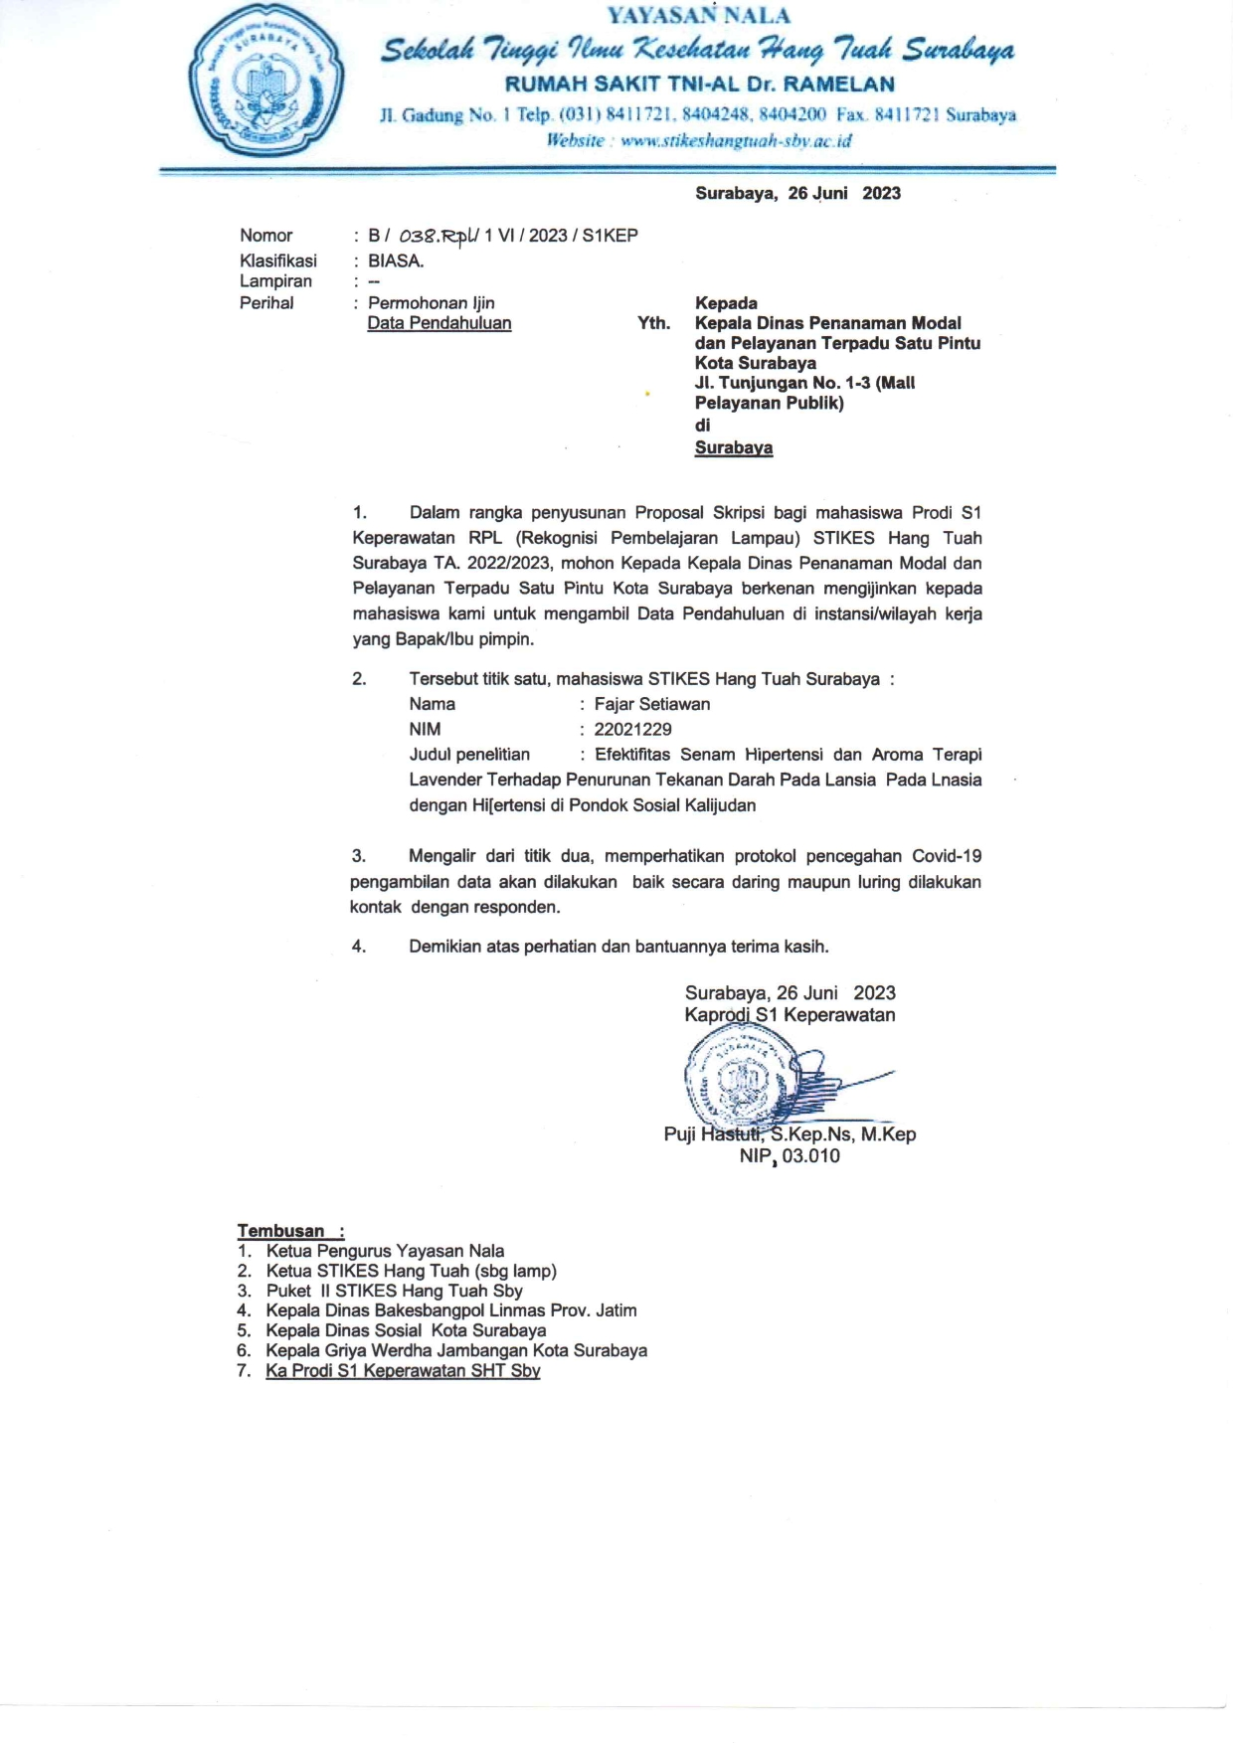
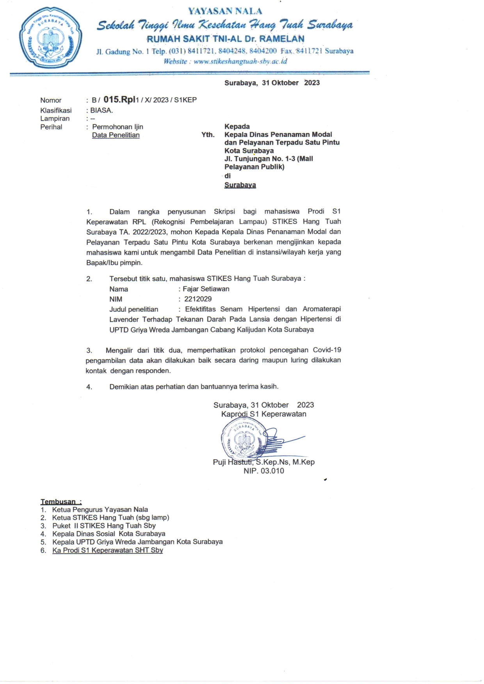

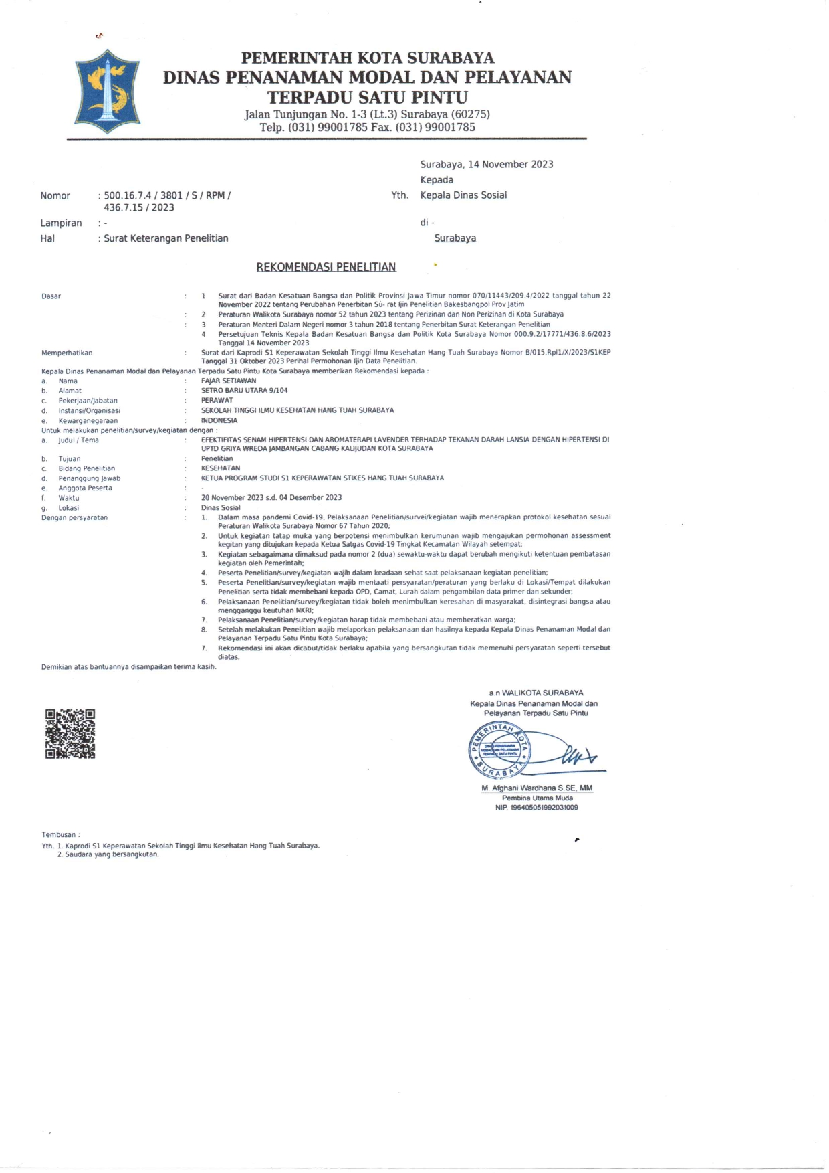

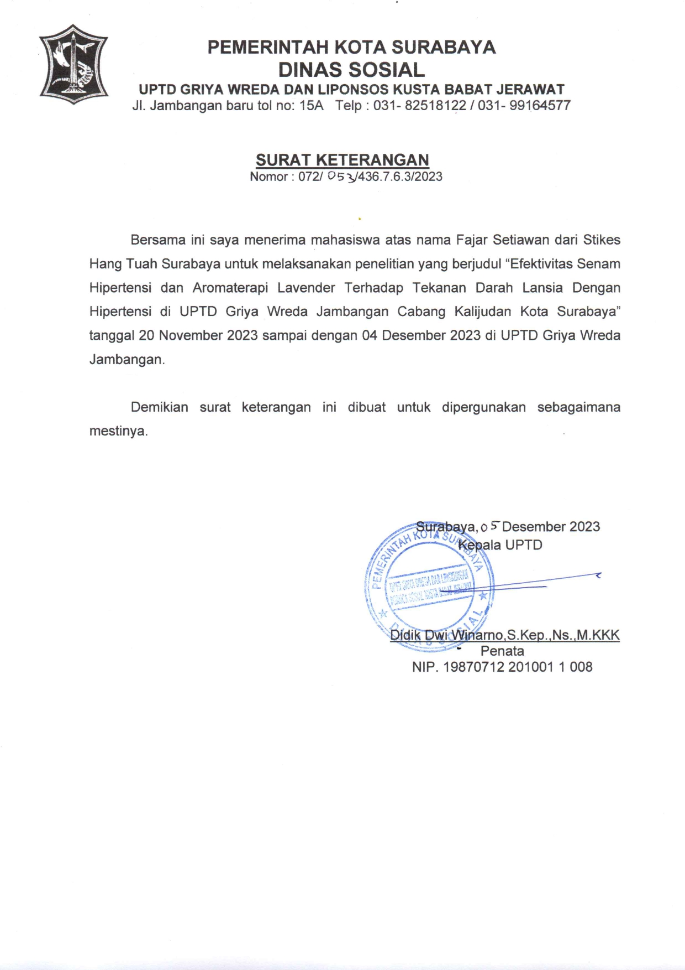

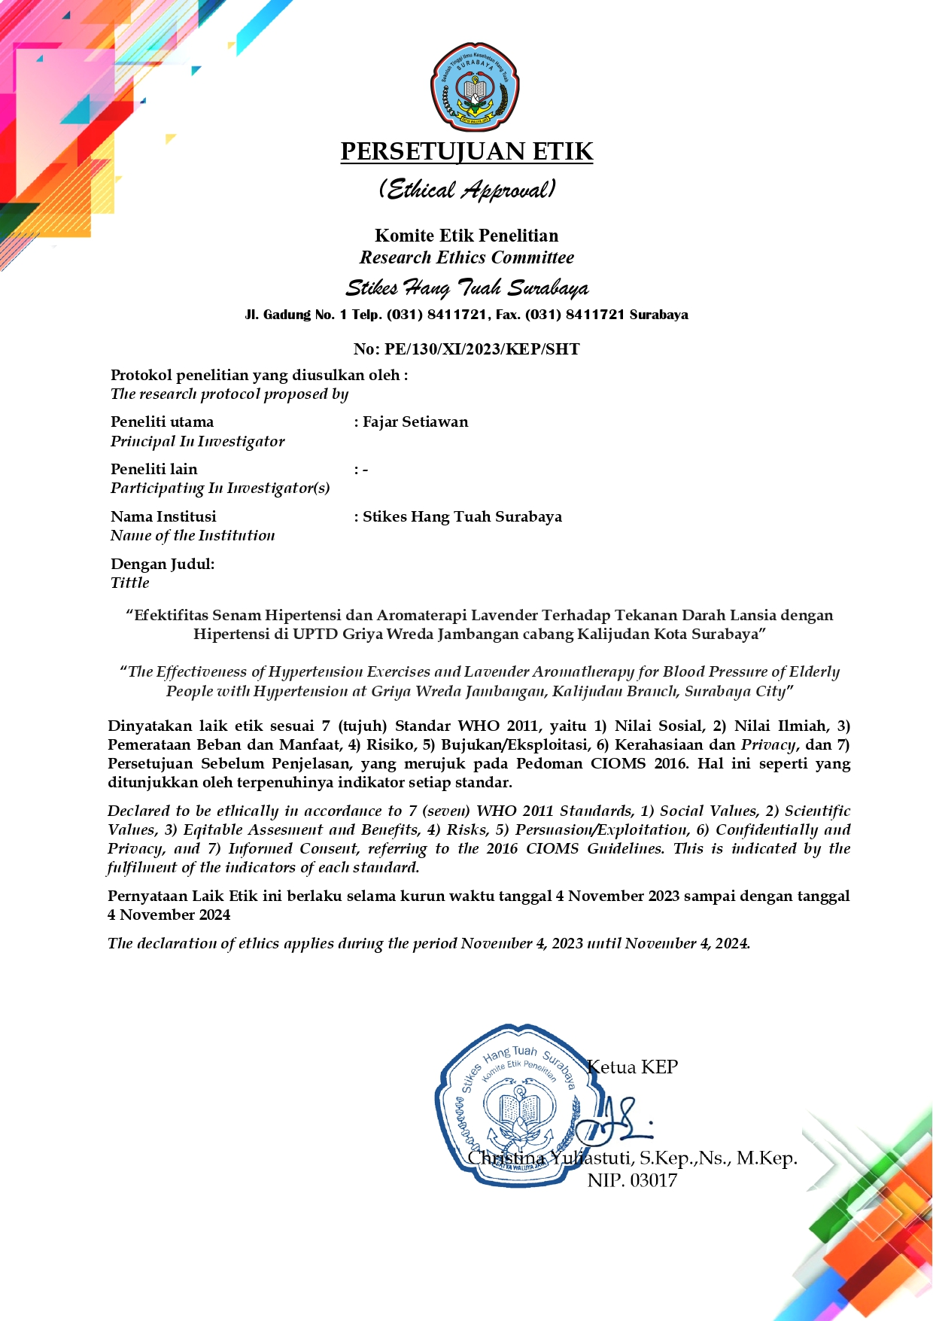

LAMPIRAN 4

LEMBAR PERMINTAAN MENJADI RESPONDEN
(Information to Concent)
Kepada Yth.
Bapak/Ibu Calon Responden
Penelitian Di UPTD Griya Wreda Jambangan Cabang Kalijudan Kota Surabaya
Saya adalah mahasiswa Prodi S1 Keperawatan STIKES Hang Tuah Surabaya akan mengadakan penelitian sebagai syarat untuk memperoleh gelar Sarjana Keperawatan (S.Kep). Penelitian ini bertujuan untuk menganalisis Efektifitas Senam Hipertensi Dan Aroma Terapi Lavender Terhadap Tekanan darah Lansia Dengan Hipertensi di UPTD Griya Wreda Jambangan Cabang Kalijudan Kota Surabaya
Partisipasi saudara dalam penelitian ini akan bermanfaat bagi peneliti dan akan menjelaskan Efektifitas Senam Hipertensi Dan Aroma Terapi Lavender Terhadap Tekanan darah Lansia Dengan Hipertensi di UPTD Griya Wreda Jambangan Cabang Kalijudan Kota Surabaya. ”Saya mengharapkan tanggapan atau jawaban yang saudara berikan sesuai dengan yang terjadi pada saudara sendiri tanpa ada pengaruh atau paksaan dari orang lain.
Dalam penelitian ini partisiapsi saudara bersifat bebas, artinya saudara ikut atau tidak. Tidak ada sanksi apapun. Informasi atau keterangan yang saudara berikan akan dijamin kerahasiaannya dan digunakan untuk kepentingan penelitian ini saja.
Sebagai bukti kesediaan saudara menjadi responden dalam penelitian ini, saya mohon kesediaannya untuk menandatangani lembar persetujuan yang telah saya siapkan. Partisipasi saudara dalam mengisi kuisioner ini sangat saya hargai dan terlebih dahulu saya ucapkan terima kasih.

Yang Menjelaskan, | Yang Dijelaskan
Fajar Setiawan
NIM. 2212029

LAMPIRAN 5
LEMBAR PERSETUJUAN MENJADI RESPONDEN
(Inform Concent)

Saya yang bertanda tangan dibawah ini bersedia untuk ikut berpartisipasi sebagai responden penelitian yang dilakukan oleh mahasiswa Prodi S1 Keperawatan STIKES Hang Tuah Surabaya atas nama :
Nama : Fajar Setiawan
NIM : 2212029
Yang Berjudul Efektifitas Senam Hipertensi Dan Aroma Terapi Lavender Terhadap Tekanan darah Lansia Dengan Hipertensi di UPTD Griya Wreda Jambangan Cabang Kalijudan Kota Surabaya..
Tanda tangan saya menunjukkan bahwa:
- Saya telah diberi informasi atau penjelasn tentang penelitian ini dan informasi peran saya
- Saya mengerti bahwa catatan penelitian ini dijamin kerahasiaannya. Semua berkas yang mencantumkan identitas dan jawaban yang saya berikan hanya diperlukan untuk pengolahan data.
- Saya mengerti bahwa penelitian ini akan mendorong pengembangan tentang “Efektifitas Senam Hipertensi Dan Aroma Terapi Lavender Terhadap Tekanan darah Lansia Dengan Hipertensi di UPTD Griya Wreda Jambangan Cabang Kalijudan Kota Surabaya”
Oleh karena itu saya secara sukarela menyatakan ikut berperan serta dalam penelitian ini. Tanda tangan saya di bawah ini, sebagai bukti kesediaan saya menjadi responden penelitian.
Tanggal

Nama Responden

Tanda Tangan

LAMPIRAN 6

KUESIONER DATA DEMOGRAFI
JUDUL PENELITIAN

Efektifitas Senam Hipertensi Dan Aroma Terapi Lavender Terhadap Tekanan darah Lansia Dengan Hipertensi di UPTD Griya Wreda Jambangan Cabang Kalijudan Kota Surabaya

- DATA DEMOGRAFI

- Bacalah pertanyaan dengan cermat dan teliti
- Isi dan berikan tanda checklist (√) pada salah satu kotak yang tersedia dibawah ini sesuai dengan keadaan bapak/ibu.
- Teliti ulang agar tidak ada pertanyaan yang terlewatkan untuk dijawab.

- No. Responden :
- Inisial nama :
- Jenis kelamin
- Laki-laki
- Perempuan
- Umur :
- Agama :
- Tanggal :
- Pendidikan terakhir :
- SD
- SMP
- SMA
- D3
- SI
- S2
- Doktor
- Tidak sekolah

LAMPIRAN 7

SPO SENAM HIPERTENSI LANSIA
SPO Senam Hipertensi Lansia
Pengertian | Salah satu jenis terapi modalitas fisik untuk lansia
Tujuan | Terapi agar tubuh orang yang lanjut usia tetap bugar dan terhindar dari berbagai jenis penyakit yang berhubungan dengan proses menua, bersifat menyeluruh dengan gerakan yang melibatkan sebagian besar otot tubuh, serasi sesuai dengam kebutuhan, setara dengan kondisi, luwes, anatomis, enak dikerjakan
Pelaksanaan | a. Gerakan pemanasan :  - Tekuk kepala ke samping, lalu tahan dengan tangan pada sisi yang sama dengan arah kepala. Tahan dengan hitungan 8-10, lalu bergantian dengan sisi lain.  - Tautkan jari-jari kedua tangan dan angkat lurus ke atas kepala dengan posisi kedua kaki dibuka selebar bahu. Tahan dengan 8-10 hitungan. Rasakan tarikan bahu dan punggung.  b. Gerakan inti :  - Lakukan gerakan seperti jalan ditempat dengan lambaian kedua tangan searah dengan sisi kaki yang diangkat. Lakukan perlahan dan hindari hentakan.  - Buka kedua tangan dengan jemari mengepal dan kaki dibuka selebar bahu. Kedua kepalan tangan bertemu dan ulangi gerakan semampunya sambil mengatur napas.  - Kedua kaki dibuka agak lebar lalu angkat tangan menyerong. Sisi kaki yang searah dengan tangan sedikit ditekuk. Tangan diletakkan dipinggang dan kepala searah dengan gerakan tangan. Tahan 8-10 hitungan lalu ganti dengan sisi lainnya.  - Gerakan hampir sama dengan sebelumnya, tapi jari mengepal dan kedua tangan diangkat keatas. Lakukan bergantian secara perlahan dan semampunya.  - Hampir sama dengan gerakan inti 1, tapi kaki dibuang ke samping. Kedua tangan dengan jemari mengepal ke arah yang berlawanan. Ulangi dengan sisi bergantian.  - Kedua kaki dibuka lebar dari bahu, satu lutut agak ditekuk dan tangan yang searah lutut di pinggang. Tangan sisi yang lain lurus kearah lutut yang ditekuk. Ulangi gerakan kearah sebaliknya dan lakukan semampunya.  c. Gerakan pendinginan :  - Kedua kaki dibuka selebar bahu, lingkarkan satu tangan ke leher dan tahan dengan tangan lainnya. Hitungan 8-10 kali dan lakukan pada sisi lainnya.  - Posisi tetap, tautkan kedua tangan lalu gerakkan kesamping dengan gerakan setengah putaran. Tahan 8-10 hitungan lalu arahkan tangan kesisi lainnya dan tahan dengan hitungan yang sama.
Terminasi | a. Evaluasi :  - Menanyakan perasaan lansia setelah melakukan senam hipertensi  - Memberikan pujian atas keberhasilan lansia  b. Rencanan tindak lanjut  - Menganjurkan lansia untuk melakukan senam hipertensi minimal seminggu 2 kali

LAMPIRAN 8
SPO PEMBERIAN AROMATERAPI LAVENDER

SPO Aromaterapi
Proosedur | Uraian
Pengertian | Aromaterapi bisa digambarkan sebagai seni perawatan diri yang menggunakan sari minyak murni. Sari minyak murni atau minyak astiri ini dapat membangkitkan semangat, menyegarkan, menenangkan atau menstabilkan jiwa dan raga, saat ini banyak  ahli pengobatan yang mengandalkan keberhasilan terapinya pada minyak murni.
Tujuan | Memperlancar sirkulasi darah dan menurunkan tekanan darah
Persiapan Alat | - Minyak aromaterapi lavender  - Tisu
Fase Orientasi | - Memberi salam  - Memperkenalkan diri  - Menjelaskan tujuan tindakan  - Menanyakan kesiapan Pasien
Fase Kerja | - Mencuci tangan  - Mengukur tekanan darah sebelum dilakukan tindakan relaksasi aromaterapi lavender  - Teteskan aromaterapi pada tisu sebanyak 2-5 tetes minyak bunga lavender  - Kemudian anjurkan responden untuk menghirup wangi bunga lavender 2-3 kali tarikan nafas selama 10 menit  - Setelah itu mengukur tekanan darah setelah dilakukan tindakan pemberian aromaterapi lavender
Fase Terminasi | - Merapikan kembali alat dan mencuci tangan  - Evaluasi  - Menyampaikan rencana tindakan selanjutnya  - Dokumentasi

LAMPIRAN 9

SPO PENGUKURAN TEKANAN DARAH

PENGUKURAN TEKANAN DARAH
Pengertian | Menilai tekanan darah yang merupakan indikator untuk menilai sistem kardiovaskuler  bersamaan dengan pemeriksaan nadi.
Tujuan | Mengetahui nilai tekanan darah.
Kebijakan | - UU No.23 tahun 1992 tentang Kesehatan  - SK Menkes No.1333 th 1995 tentang Penerapan Standard Pelayanan Rumah Sakit.
Prosedur | - Sasaran  - Rincian Tugas  - Persiapan alat  - Spignomanometer (tensimeter) yang terdiri dari:  - Stetoskop  - Buku catatan tanda vital dan pena.  - Persiapan Pasien  Pasien diberitahu dengan seksama (bila pasien sadar)  - Pelaksanaan  - Cuci tangan  - Jelaskan prosedur pada pasien  - Atur posisi pasien  - Letakkan lengan yang hendak diukur pada posisi terlentang  - Lengan baju dibuka  - Pasang manset pada lengan kanan / kiri atas sekitar 3 cm diatas fossa cubiti  - Tentukan denyut nadi arteri radialis dekstra / sinistra  - Letakkan diafragma stetoskop diatas nadi brachialis, letakkan stetoskop diatas denyut nadi yang telah ditentukan  - Pompa balon udara isi manset sampai manometer setinggi 20mm Hg lebih tinggi dari titik radialis tidak teraba  - Kempeskan balon udara manset secara perlahan-lahan dengan cara memutar scrup pada pompa udara berlawanan arah jarum jam.  - Catat tinggi air raksa manometer saat pertama kali terdengar kembali denyut  - Catat tinggi air raksa pada manometer saat denyutan terakhir sebelum hilang  - Suara Korotkoff: menunjukkan besarnya tekanan sistolik secara auskultasi  - Suara Korotkoff IV/ V: menunjukkan besarnya tekanan diastolic secara auskultasi  - Catat hasilnya pada catatan pasien  - Cuci tangan setelah prosedur dilakukan

LAMPIRAN 10

LEMBAR OBSERVASI

No
No |  |  | Tekanan Darah
No | Jenis Kelamin | Usia | Pre |  | Post
No | Jenis Kelamin | Usia | Sistole | Diastole | Sistole | Diastole
1
2
3
4
5
6
7
8
9
10
11
12
13
14
15
16
17
18
19

LAMPIRAN 11

DATA PENELITIAN DAN HASIL UJI STATISTIK SPSS
usia responden
 |  |  | Frequency |  | Percent |  | Valid Percent |  | Cumulative Percent
Valid | 60-74 |  | 12 |  | 85,7 |  | 85,7 |  | 85,7
Valid | 75 - 90 |  | 2 |  | 14,3 |  | 14,3 |  | 100,0
Valid | Total |  | 14 |  | 100,0 |  | 100,0
agama
 |  | Frequency |  | Percent |  | Valid Percent |  | Cumulative Percent
Valid | islam | 14 |  | 100,0 |  | 100,0 |  | 100,0

pendidikan responden
 |  | Frequency |  |  | Percent |  | Valid Percent |  | Cumulative Percent
Valid | TIDAK SEKOLAH | 4 |  |  | 28,6 |  | 28,6 |  | 28,6
Valid | SD | 4 |  |  | 28,6 |  | 28,6 |  | 57,1
Valid | SMP | 4 |  |  | 28,6 |  | 28,6 |  | 85,7
Valid | SMA | 2 |  |  | 14,3 |  | 14,3 |  | 100,0
Valid | Total | 14 |  |  | 100,0 |  | 100,0
Descriptive Statistics
 |  |  | N | Range |  | Minimum |  | Maximum |  | Mean |  | Std. Deviation
pre sistole pertemuan 1 |  |  | 14 | 27 |  | 126 |  | 153 |  | 139,64 |  | 8,044
pre diastole pertemuan 1 |  |  | 14 | 25 |  | 64 |  | 89 |  | 80,93 |  | 7,343
post sistole pertemuan1 |  |  | 14 | 26 |  | 119 |  | 145 |  | 135,86 |  | 7,513
post diastole pertemuan 1 |  |  | 14 | 20 |  | 68 |  | 88 |  | 79,86 |  | 6,249
pre sistole pertemuan 2 |  |  | 14 | 29,0 |  | 122,0 |  | 151,0 |  | 137,429 |  | 8,5729
pre diastole pertemuan 2 |  |  | 14 | 21 |  | 67 |  | 88 |  | 78,29 |  | 5,649
post sistole pertemuan 2 |  |  | 14 | 25 |  | 121 |  | 146 |  | 133,71 |  | 7,750
post diastole pertemuan 2 |  |  | 14 | 22 |  | 63 |  | 85 |  | 76,79 |  | 6,435
pre sistole pertemuan 3 |  |  | 14 | 24 |  | 124 |  | 148 |  | 135,93 |  | 6,866
pre diastole pertemuan 3 |  |  | 14 | 21 |  | 63 |  | 84 |  | 76,21 |  | 6,216
post sistole pertemuan 3 |  |  | 14 | 27 |  | 113 |  | 140 |  | 129,57 |  | 7,852
post diastole pertemuan 3 |  |  | 14 | 22 |  | 60 |  | 82 |  | 74,14 |  | 6,443
pre sistole pertemuan 4 |  |  | 14 | 23 |  | 119 |  | 142 |  | 130,86 |  | 8,493
pre diastole pertemuan 4 |  |  | 14 | 18 |  | 62 |  | 80 |  | 73,00 |  | 5,378
post sistole pertemuan 4 |  |  | 14 | 25 |  | 116 |  | 141 |  | 128,57 |  | 8,483
post diastole pertemuan 4 |  |  | 14 | 19 |  | 60 |  | 79 |  | 71,00 |  | 5,233
pre sisole pertemuan 5 |  |  | 14 | 23 |  | 117 |  | 140 |  | 127,43 |  | 8,036
pre diastole pertemuan 5 |  |  | 14 | 14 |  | 62 |  | 76 |  | 69,64 |  | 3,992
post sistole pertemuan 5 |  |  | 14 | 28 |  | 110 |  | 138 |  | 124,93 |  | 8,062
post diastole prtemuan 5 |  |  | 14 | 15 |  | 60 |  | 75 |  | 67,14 |  | 4,330
Valid N (listwise) |  |  | 14

Tests of Normality
 | Kolmogorov-Smirnovª |  |  | Shapiro-Wilk
 | Statistic | df | Sig. | Statistic | df | Sig.
pre sistole pertemuan 1 | ,089 | 14 | ,200* | ,982 | 14 | ,986
pre diastole pertemuan 1 | ,162 | 14 | ,200* | ,899 | 14 | ,110
post sistole pertemuan1 | ,169 | 14 | ,200* | ,919 | 14 | ,216
post diastole pertemuan 1 | ,134 | 14 | ,200* | ,942 | 14 | ,438
pre sistole pertemuan 2 | ,130 | 14 | ,200* | ,972 | 14 | ,898
pre diastole pertemuan 2 | ,133 | 14 | ,200* | ,974 | 14 | ,926
post sistole pertemuan 2 | ,137 | 14 | ,200* | ,955 | 14 | ,641
post diastole pertemuan 2 | ,191 | 14 | ,176 | ,924 | 14 | ,255
pre sistole pertemuan 3 | ,127 | 14 | ,200* | ,982 | 14 | ,985
pre diastole pertemuan 3 | ,229 | 14 | ,045 | ,903 | 14 | ,127
post sistole pertemuan 3 | ,114 | 14 | ,200* | ,952 | 14 | ,590
post diastole pertemuan 3 | ,175 | 14 | ,200* | ,912 | 14 | ,169
pre sistole pertemuan 4 | ,194 | 14 | ,162 | ,899 | 14 | ,108
pre diastole pertemuan 4 | ,200 | 14 | ,134 | ,935 | 14 | ,358
post sistole pertemuan 4 | ,138 | 14 | ,200* | ,922 | 14 | ,234
post diastole pertemuan 4 | ,140 | 14 | ,200* | ,950 | 14 | ,565
pre sisole pertemuan 5 | ,180 | 14 | ,200* | ,917 | 14 | ,198
pre diastole pertemuan 5 | ,126 | 14 | ,200* | ,970 | 14 | ,879
post sistole pertemuan 5 | ,122 | 14 | ,200* | ,978 | 14 | ,960
post diastole prtemuan 5 | ,174 | 14 | ,200* | ,957 | 14 | ,674
*. This is a lower bound of the true significance.
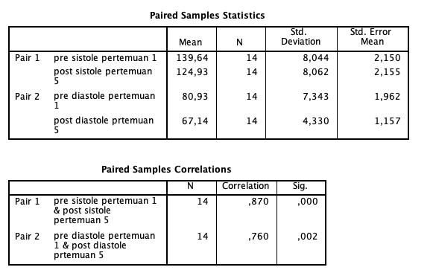
a. Lilliefors Significance Correction

Paired Samples Test
 |  | Paired Differences |  |  |  |  | t | df | Sig. (2-tailed)
 |  | Mean | Std. Deviation | Std. Error Mean | 95% Confidence Interval of the Difference |  | t | df | Sig. (2-tailed)
 |  |  |  |  | Lower | Upper | t | df | Sig. (2-tailed)
Pair 1 | pre sistole pertemuan 1 - post sistole pertemuan1 | 3,786 | 3,599 | ,962 | 1,708 | 5,864 | 3,936 | 13 | ,002
Pair 2 | pre diastole pertemuan 1 - post diastole pertemuan 1 | 1,071 | 2,841 | ,759 | -,569 | 2,712 | 1,411 | 13 | ,182
Pair 3 | pre sistole pertemuan 2 - post sistole pertemuan 2 | 3,7143 | 2,6437 | ,7066 | 2,1879 | 5,2407 | 5,257 | 13 | ,000
Pair 4 | pre diastole pertemuan 2 - post diastole pertemuan 2 | 1,500 | 2,473 | ,661 | ,072 | 2,928 | 2,270 | 13 | ,041
Pair 5 | pre sistole pertemuan 3 - post sistole pertemuan 3 | 6,357 | 5,401 | 1,443 | 3,239 | 9,476 | 4,404 | 13 | ,001
Pair 6 | pre diastole pertemuan 3 - post diastole pertemuan 3 | 2,071 | 2,269 | ,606 | ,761 | 3,382 | 3,416 | 13 | ,005
Pair 7 | pre sistole pertemuan 4 - post sistole pertemuan 4 | 2,286 | 1,858 | ,496 | 1,213 | 3,358 | 4,604 | 13 | ,000
Pair 8 | pre diastole pertemuan 4 - post diastole pertemuan 4 | 2,000 | 1,961 | ,524 | ,868 | 3,132 | 3,816 | 13 | ,002
Pair 9 | pre sisole pertemuan 5 - post sistole pertemuan 5 | 2,500 | 1,990 | ,532 | 1,351 | 3,649 | 4,700 | 13 | ,000
Pair 10 | pre diastole pertemuan 5 - post diastole prtemuan 5 | 2,500 | 1,743 | ,466 | 1,494 | 3,506 | 5,366 | 13 | ,000

Case Processing Summary
 | Cases
 | Valid |  | Missing |  | Total
 | N | Percent | N | Percent | N | Percent
kategori post sistole pertemuan 5 * usia responden | 14 | 100,0% | 0 | 0,0% | 14 | 100,0%

kategori post sistole pertemuan 5 * usia responden Crosstabulation
Count
 |  | usia responden |  | Total
 |  | 60-74 | 75 - 90 | Total
kategori post sistole pertemuan 5 | >124,9 | 6 | 1 | 7
kategori post sistole pertemuan 5 | <124,9 | 6 | 1 | 7
Total |  | 12 | 2 | 14

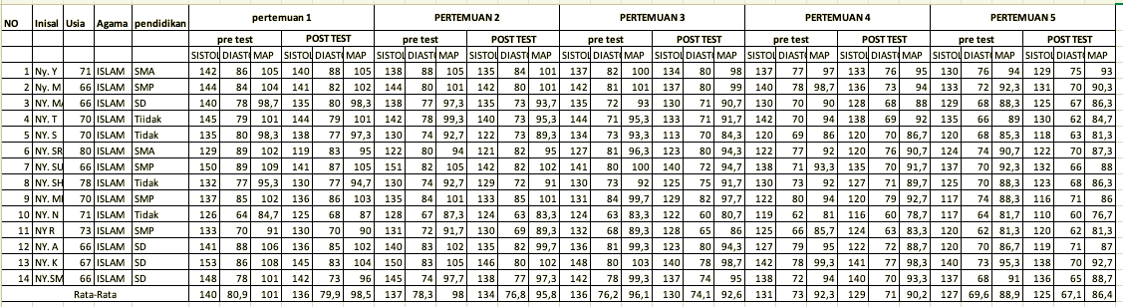

LAMPIRAN 12
FOTO KEGIATAN PENELITIAN

